ANALISIS STRATEGI PEMASARAN UNTUK MENINGKATKAN VOLUME PENJUALAN SISTEM MULTILEVEL MARKETING (MLM) PADA PT.ZHULIAN CABANG MAKASSAR

SKRIPSI

MUSYARRAFAH

FAKULTAS EKONOMI
UNIVERSITAS NEGERI MAKASSAR
MAKASSAR
2016

ANALISIS STRATEGI PEMASARAN UNTUK MENINGKATKAN VOLUME PENJUALAN SISTEM MULTILEVEL MARKETING (MLM) PADA PT.ZHULIAN CABANG MAKASSAR

SKRIPSI

Diajukan kepada Fakultas Ekonomi Universitas Negeri Makassar
untuk Memenuhi Sebagian Persyaratan Guna Memperoleh
Gelar Sarjana Ekonomi

MUSYARRAFAH
1293141005

FAKULTAS EKONOMI
UNIVERSITAS NEGERI MAKASSAR
MAKASSAR
2016
PERSETUJUAN PEMBIMBING

Pembimbing yang ditunjuk berdasarkan surat persetujuan Dekan Fakultas Ekonomi Universitas Negeri Makassar dengan Nomor: 6747/UN.36.22/PL/2015 untuk membimbing saudari:
Nama | : | Musyarrafah
Nim | : | 1293141005
Program Studi | : | Manajemen
Judul | : | Analisis strategi pemasaran untuk meningkatkan volume penjualan system Multilevel Marketing Pada PT.Zhulian Cabang Makassar
Menyatakan bahwa skripsi ini telah diperiksa dan dapat diajukan di depan panitia penguji Skripsi Strata Satu (S1) Fakultas Ekonomi Universitas Negeri Makassar
Makassar, Agustus 2016
Pembimbing I Pembimbing II

Dr. Anwar Ramli, SE., M.Si Dr. Agung Widhi Kurniawan ST.M.M
NIP. 196012312000121001 NIP. 19710423 200501 1 002

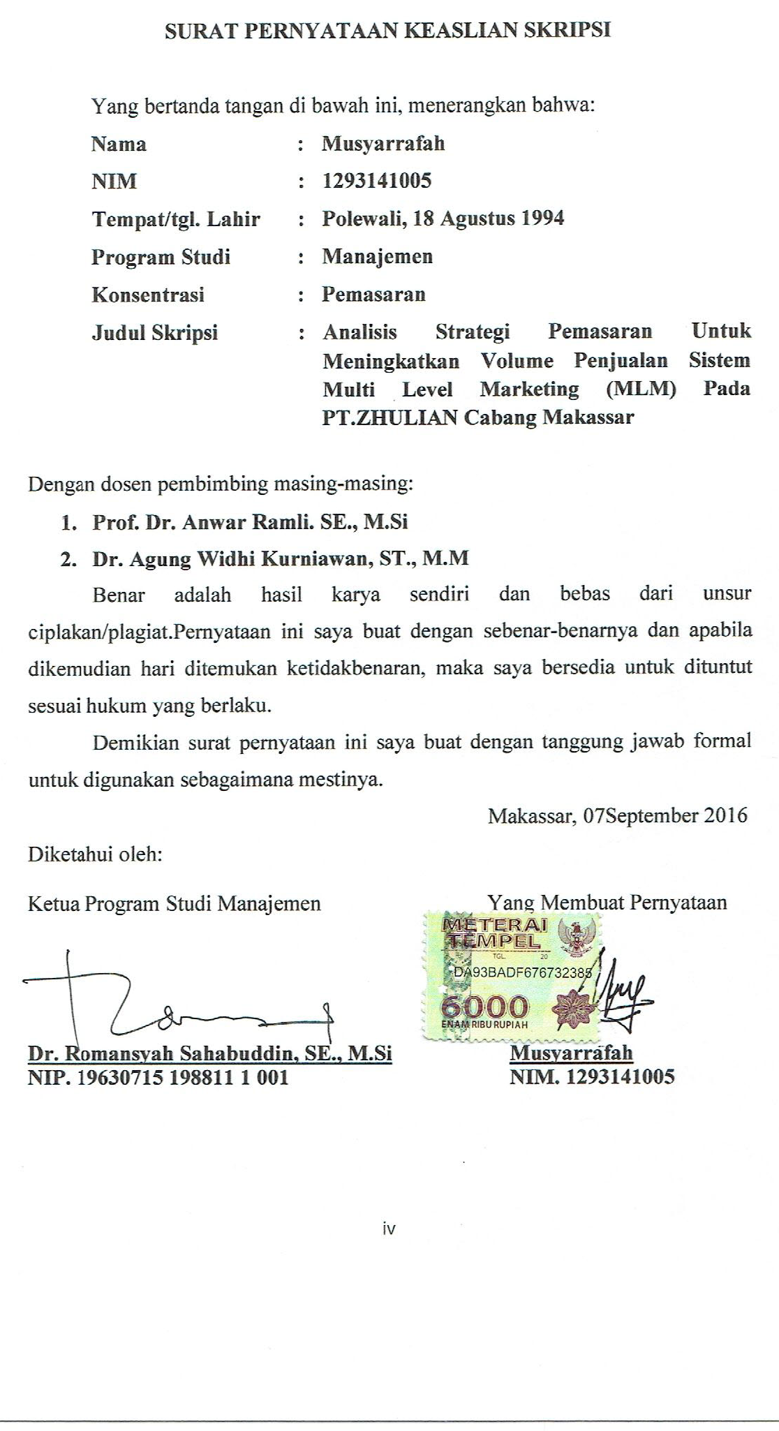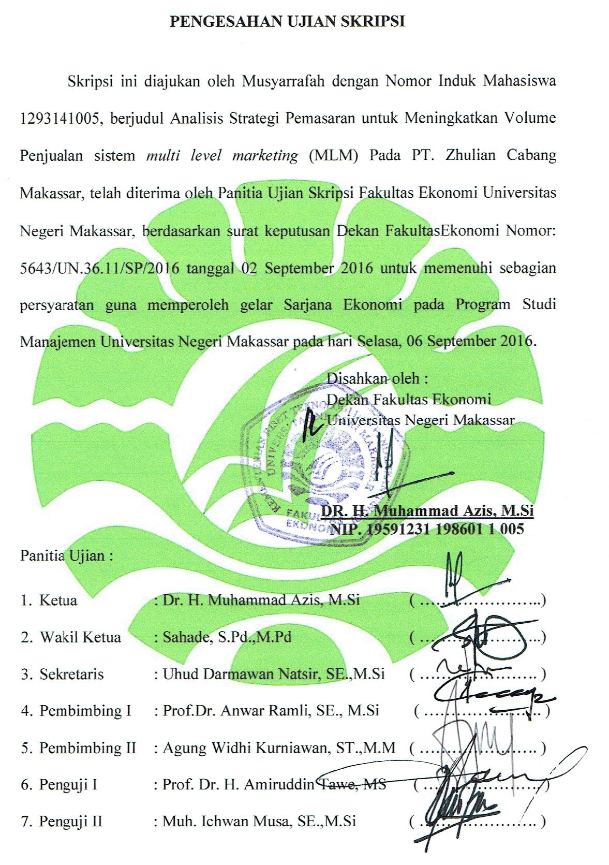

MOTTO dan PERSEMBAHAN
Innalaha ma’ Ana
Sesungguhnya Allah bersama ku.
(Q.S : At- Taubah, 40)

“Barang siapa keluar rumah untuk mencari Ilmu,
maka dia berada di jalan Allah”.
“HR. Turmudzi”

Ku persembahkan Karya ini untuk para orangtuaku tercinta yang selalu senantiasa mendoakanku di setiap sujudnya, Saudara-saudara yang selalu memberikan bantuan serta kawan-kawan yang selalu memotivasi.

ABSTRAK

Musyarrafah. 2016. “Analisis Strategi Pemasaran Untuk Meningkatkan Volume Penjualan Sistem Multi Level Marketing (MLM) Pada PT.Zhulian Cabang Makassar”. (dibimbing oleh Anwar Ramli dan Agung Widhi Kurniawan)
Penelitian ini bertujuan untuk menganalisa kebijakan strategi pemasaran untuk meningkatkan volume penjualan sistem multi level marketing (MLM) pada PT.Zhulian Cab.Makassar. Dalam penelitian ini menggunakan variabel strategi pemasaran dan volume penjualan.
Metode analisis yang digunakan dalam penelitian ini adalah metode analisis deskriptif kualitatif, yakni penelitian untuk mengungkap fakta, keadaan, fenomena, variabel, dan keadaan yang terjadi saat penelitian berjalan dan menyuguhkan apa adanya.. Hasil penelitian analisis menunjukkan bahwa strategi pemasaran yang ditetapkan oleh PT.Zhulian Makassar belum begitu maksimal penerapannya sehingga dampaknya bagi perusahaan menyebabkan tidak tercapainya target penjualan di beberapa tahun penjualan. Maka dari itu strategi pemasaran yang diterapkan saat ini perlu di evaluasi dan perlu disempurnakan lagi, terutama kebijakan produk, harga, distribusi dan promosi.

Keywords: Kebijakan Strategi Pemasaran dan Volume Penjualan.

KATA PENGANTAR
Assalamu’Alaikum Warahmatullahi Wabarakatuh.
Alhamdulillahi rabbil alamin. Segala puji dan syukur penulis panjatkan kepada Allah SWT. yang telah melimpahkan rahmat, berkah, dan karunia-Nya beserta kasih sayang kepada kita semua, khususnya kepada penulis sehingga bisa menyelesaikan penulisan skripsi ini. Shalawat beriring salam kita hadiahkan kepada junjungan Nabi Besar Muhammad SAW. Allaahumma shalli ‘alaa sayyidinaa Muhammad. Wa ‘alaa aali sayyidinaa Muhammad. Yang telah memberikan perubahan besar dalam kehidupan manusia, membawa manusia dari alam kegelapan kepada alam yang terang benderang yang penuh dengan ilmu pengetahuan seperti kita rasakan saat ini.
Dalam kesempatan ini, penulis telah menyelesaikan skripsi yang berjudul “ Analisis strategi pemasaran untuk meningkatkan volume penjualan sistem Multilevel Marketing (MLM) Pada PT.Zhulian Cabang Makassar” yang merupakan syarat untuk memperoleh gelar sarjana ekonomi pada Falkultas Ekonomi Program Studi Manajemen Universitas Negeri Makassar.
Dalam Penyelesaian skripsi ini tak lepas dari bimbingan, dorongan baik dari segi material maupun dorongan dari segi moril kepada penulis. Oleh karena itu dengan kerendahan hati penulis mengucapkan terimakasih kepada:
- Skripsi ini ananda persembahkan khusus kepada para orang tua, ayahanda Abdul Kadir dan ibunda Wahida, ayahanda Saharuddin dan Hasmiah, serta Ibunda Paharia . Terima kasih atas segala cinta, kasih sayang, doa, air mata, dan inspirasi serta dukungan maupun material, spiritual, moral, yang tak tak akan dapat ananda balas, yang selama ini tercurah kepada ananda sehingga ananda masih tetap semangat menjalankan amanat yang diberikan untuk menyelesaikan pendidikan hingga jenjang perguruan tinggi. Ananda selalu berdoa kepada Allah SWT agar Ayahanda dan Ibunda senantiasa diberi kesehatan dan umur panjang serta selalu dalam lindungan Allah SWT.
- Bapak Prof. Dr. Anwar Ramli,MSi. Penasehat Akademik sekaligus pembimbing I, yang telah memberikan bimbingan , saran dan nasehat-nasehat kepada penulis.
- Bapak Dr. Agung Widhi Kurniawan, ST.,M.M pembimbing II yang telah meluangkan waktu dalam membimbing penulis selama melakukan penelitian.
- Bapak Dr. Romansyah Sahabuddin, SE., M.Si. Ketua Prodi Manajemen yang telah memberikan kemudahan dalam penyusunan skripsi.
- Bapak Prof. Dr. H.Amiruddin Tawe,M.S Selaku penguji I yang telah memberikan kritikan dan saran sehingga menjadi acuan bagi penulis untuk menyelesaikan skripsi dengan baik.
- Bapak Muh.Ichwan Musa.,S.E,M.Si Selaku penguji II yang telah memberikan kritikan dan saran sehingga menjadi acuan bagi penulis untuk menyelesaikan skripsi dengan baik.
- Bapak Dr. Muhammad Azis, M.Si. Dekan Fakultas Ekonomi Universitas Negeri Makassar atas izin meneliti yang telah diberikan kepada penulis serta sarana dan prasarana dalam menunjang kegiatan akademik penulis.
- Segenap staff pengajar dan staff kantor Fakultas Ekonomi Universitas Negeri Makassar yang telah memberik ilmu pengetahuan dan pelayanan akademik bagi penulis.
- Bapak Prof. Dr. H.Husain Syam, M.T.P. Rektor Universitas Negeri Makassar untuk segala hal yang menunjang kebutuhan penulis selama menuntut ilmu pada almamater tercinta Universitas Negeri Makassar.
- Terimakasih kepada bapak Irwin Rasyid selaku kepala atau penanggung jawab PT.Zhulian Cabang Makassar yang telah dan menerima dan membantu ananda dalam meneliti.
- Bapak M.Ilham Wardhana H.,SE,MMKt,Mgt,. yang telah memberikan banyak bantuan untuk manjalani seminar proposal dan seminar hasil.
- Para kakak dan adikku, Alm.Ikhsan Kadir, Irdan Kadir, ilham Kadir dan Mukarramah kadir, Nella HR dan Heri. Serta keluargaku yang tidak dapat kusebut satu per satu.
- Segenap keluarga besar manajemen “ Resistor 2012” terutama teman-teman dikonsentrasi manajemen pemasaran.
- Para sahabatku Nuranggreani Rustam, Indra, Fauzia, Muha, Rifqi, Rubica, Fiaz, Juma, Jiha, Muh.Pasha William, Dwi, Nurhana. Terima kasih atas bantuannya selama saya menyusun skripsi.
- Para sahabat-sahabat ku chingu-chingu (fatma, novi, nahda, mitha, kenni, taslia, cemani) tercinta. Terima kasih untuk semangatnya yang selalu diberikan.
- Semua pihak yang telah memberikan dukungan dan bantuan dalam menyelesaikan skripsi ini yang tidak dapat ditulis sebutkan satu persatu. Semoga semua bantuan, dukungan doa yang telah diberikan menjadi amal baik serta mendapati ridho dan balasan dari Allah SWT.
Penulis menyadari bahwa dalam peulisan skripsi ini masih banyak terdapat kekurangannya. Oleh karena itu, segala kerendahan hati penulis mengharapkan masukan berupa kritik dan saran yang membangun dan bermanfaat dari berbgai pihak semua masukan tersebut akan penulis jadikan sebagai motivator untuk berkarya lebih baik dimasa yang akan datang. Akhir kata, semoga skripsi ini dapat memberikan manfaat bagi pembaca. Amin.
Makassar, agustus 2016

Musyarrafah

DAFTAR ISI

HALAMAN JUDUL i
PERSETUJUAN PEMBIMBING ii
MOTTO DAN PERSEMBAHAN iii
ABSTRAK iv
KATA PENGANTAR v
DAFTAR ISI ix
DAFTAR TABEL xi
DAFTAR GAMBAR xii
DAFTAR LAMPIRAN xiii
BAB I PENDAHULUAN
- Latar Belakang 1
- Rumusan Masalah 6
- Tujuan Penelitian 7
- Manfaat Hasil Penelitian 7
BAB II TINJAUAN PUSTAKA, KERANGKA PIKIR, DAN HIPOTESIS
- Tinjauan Pustaka 8
- Kerangka Pikir 26
- Hipotesis 27
BAB III METODE PENELITIAN
- Variabel dan Desain Penelitian 28
- Definisi Operasional 28
- Teknik Pengumpulan Data 31
- Teknik Analisis Data 31
BAB IV HASIL PENELITIAN DAN PEMBAHASAN
- Gambaran Umum PT. Zhulian Makassar 32
- Pembahasan Hasil Penelitian 33
BAB V KESIMPULAN DAN SARAN
- Kesimpulan 63
- Saran 64
DAFTAR PUSTAKA
LAMPIRAN-LAMPIRAN

DAFTAR TABEL

Nomor Judul Halaman
      - Target dan Realisasi Penjualan PT.Zhulian Makassar 4
      - Target, Realisasi, Persentase Realisasi dan selisih realisasi 46
      - Volume Penjualan, Realisasi Penjualan Emas dan persentase Realisasi 51
      - Matriks SWOT PT.Zhulian Makassar 60

DAFTAR GAMBAR

Nomor Nama Gambar Halaman
      - Network Marketing 20
      - Tingkatan Distributor dalam MLM 25
      - Skema Kerangka Pikir 26
      - Skema Desain Penelitian 29
      - Diagram SWOT PT.Zhulian Makassar 61

DAFTAR LAMPIRAN

Nomor Judul Lampiran Halaman
      - Pertanyaan Wawancara 1
      - Gambar Produk Zhulian 2
      - Profil Informan 3

BAB I
PENDAHULUAN

- Latar Belakang
Persaingan bisnis pada era saat ini semakin sulit, hal ini yang mengharuskan para pelaku bisnis untuk menerapkan upaya yang berkesinambungan agar produk dari perusahaannya agar dapat sampai ke konsumen di waktu yang tepat, tempat yang tepat,dan harga yang tepat. Melihat dari upaya tersebut menempatkan sektor pemasaran menjadi bagian yang penting dalam membawa perusahaan kearah yang lebih baik.
Pemasaran adalah pengaturan produk-produk yang sanggup memuaskan kebutuhan konsumen yang terdiri dari pelanggan potensial yang ingin dan mampu terlibat dalam pertukaran untuk memuaskan kebutuhan atau keinginannya produsen harus berusaha menghasilkan barang dan jasa sesuai dengan keinginan dan kebutuhan konsumen. Produk yang baik akan bermanfaat bagi kelangsungan hidup dan kesejahteraan perusahaan.
Strategi pemasaran merupakan pegangan bagi sebuah perusahaan dan kunci dari strategi pemasaran adalah keunggulan kompetitif. Keunggulan kompetitif dapat mempertahankan perusahaan di tengah atmosfer persaingan yang semakin ketat dengan produk yang sama. Strategi pemasaran bertujuan untuk menentukan target dari pangsa pasar yang telah perusahaan segmenkan dalam pemasaran yang ditawarkan oleh perusahaan.
Fokus pengiriman yang merupakan inti dari manajemen-saluran pemasaran mengalami perkembangan yang pesat seiring dengan dinamika persaingan yang menjadi latar belakangnya. Munculnya vertical marketing system (sistem pemasaran vertikal), horizontal marketing system (sistem pemasaran horizontal), multichannel marketing system (sistem pemasaran saluran berganda), menunjukkan dinamika yang terjadi dalam saluran pemasaran sebagai wujud dari berbagai upaya yang dilakukan untuk mengembangkan keunggulan bersaing dalam kadar yang tinggi untuk memuaskan konsumen.
Pola distribusi yang mengandalkan hubungan komunikasi melalui networking antar manusia (jaringan sosial) juga mengalami perkembangan pesat. Sistem pemasaran tersebut yaitu Multi Level Marketing yang seterusnya dalam pembahasan selanjutnya disebut MLM. MLM merupakan salah satu cara penjualan yang mendistribusikan barang atau jasa melalui jaringan oleh para distributor, dimana jalur distribusi produk diperpendek sehingga dari produsen ke konsumen sebagai pemakai akhir.
Pada tahun 2000-an trend pemasaran berbasis MLM sudah berkurang peminatnya tidak seperti tahun 90-an dimana trend pemasaran MLM mencapai puncaknya. Masyarakat saat ini cenderung mencari kemudahan dengan memanfaatkan kemajuan teknologi yang ada. Kemajuan teknologi ini memberikan kesempatan kepada para pengusaha yang berbasis online dalam memasarkan produknya untuk berkembang. Hal inilah yang perlahan-lahan mengikis sistem pemasaran yang berbasis MLM. Trend berbelanja online sendiri digemari masyarakat karena menawarkan berbagai kemudahan yaitu cukup menggunakan Gadget yang mereka punya, mereka sudah dapat mendapatkan barang/produk yang mereka inginkan tanpa buang tenaga ke pusat perbelanjaan. Selain itu, dengan berbelanja online konsumen tidak perlu repot harus join atau rekrut anggota terlebih dahulu untuk mendapatkan suatu produk seperti yang diterapkan oleh sistem MLM.
Disisi lain sistem pemasaran yang berbasis MLM tidak mati begitu saja, hal ini disebabkan masih banyaknya masyarakat yang tertarik dengan sistem bonus yang ditawarkan oleh MLM. Masyarakat peminat MLM itu sendiri adalah tipe masyarakat yang konsumtif tetapi mereka ingin mendapatkan penghasilan dari apa yang mereka gunakan. Selain itu, peminat MLM mendapatkan penghasilan hanya dengan membentuk jaringan yaitu dengan menghimpun beberapa anggota kedalam jaringan untung mendapatkan penghasilan. Hal ini merupakan daya tarik tersendiri bagi masyarakat yang tidak ingin terlalu repot dalam menghasilkan uang dan hal ini juga yang menjadikan mlm masih dapat bertahan hingga saat ini.
Saat ini di Indonesia, masih banyak perusahaan yang menerapkan sistem MLM dan menawarkan peluang besar bagi setiap orang yang ingin memperoleh penghasilan tambahan atau mulai meniti karir baru. PT. Zhulian Indonesia Cabang Makassar merupakan salah satu perusahaan yang menerapkan sistem MLM di Makassar menawarkan berbagai produk yaitu perhiasan, makanan dan minuman, perawatan rumah, makanan kesehatan, perawatan diri, teknologi rumah dan aksesoris.
Strategi pemasaran dari setiap perusahaan merupakan suatu rencana keseluruhan untuk mencapai tujuan. Strategi ini bermanfaat agar perusahaan memiliki suatu pengetahuan yang lebih mendalam mengenai suatu pasar yang akan dimasukinya, sehingga apabila strategi dijalankan dengan baik maka perusahaan dapat meningkatkan penjualannya dan memenangkan persaingan dengan perusahaan sejenis lainnya. Kajian strategi yang akan dibahas dalam penelitian ini adalah strategi Marketing Mix yang mencakup strategi produk, harga, saluran distribusi, dan promosi.
Alat ukur yang digunakan penulis dalam menilai ketetapan strategi pemasaran produk pada PT. Zhulian Indonesia Cabang Makassar adalah target dan realisasi penjualan periode 2011 sampai dengan 2015. Tercapai atau tidaknya target penjualan merupakan salah satu indikator ketepatan strategi pemasaran yang diterapkan. Adapun target dan realisasi penjualan tersebut adalah sebagai berikut:
Tabel 1.Target dan Realisasi Penjualan Pada PT. Zhulian Indonesia Cabang Makassar Dari Tahun 2011-2015
Tahun | Target Penjualan | Realisasi
 | (Rupiah) | (Rupiah)
2011 | 2.000.000.000,00 | 2.532.750.400,00
2012 | 3.000.000.000,00 | 2.982.532.000,00
2013 | 2.000.000.000,00 | 2.962.476.400,00
2014 | 3.000.000.000,00 | 3.266.417.900,00
2015 | 3.000.000.000,00 | 2.452.921.300,00
Sumber:PT.Zhulian Cabang Makassar (data diolah, 2016)
Berdasarkan data dari tabel 1 di atas, dapat dilihat bahwa pada tahun 2011 volume penjualan perusahaan dapat melebihi target . Tercapainya target penjualan pada tahun 2011, memicu perusahaan untuk menaikkan target penjualan ditahun berikutnya yaitu pada tahun 2012 yang jika dipersenkan sebesar 50% dari tahun sebelumnya. Pada tahun 2012 volume penjualan meningkat dari tahun 2011 tetapi, peningkatan penjualan ini belum mencapai target yang ditentukan pada tahun 2012. Berbeda dengan tahun 2012, volume penjualan pada tahun 2013 mengalami penurunan tetapi penurunan yang terjadi bukan berarti tidak tercapainya target di tahun tersebut. Walaupun terjadi penurunan volume penjualan pada tahun 2013, tetapi perusahan dapat mencapai target dikarenakan perusahaan menurunkan level target mereka akibat dari tidak tercapainya target pada tahun sebelumnya. Pada tahun berikutnya, tahun 2014 perusahaan kembali mencoba menaikkan target akibat dari pengaruh tercapainya target dari tahun sebelumnya yaitu menaikkan sebesar 50% dari target tahun 2013. Pada tahun 2014 untuk pertama kalinya dalam 5 tahun terakhir perusahaan menaikkan target dan mencapai target tersebut. Hal ini dapat dilihat adanya peningkatan volume penjualan dari tahun sebelumnya. Pada tahun terakhir yaitu 2015 perusahaan tidak menaikkan target dikarenakan kenaikan dari tahun sebelumnya belum signifikan walaupun perusahaan dapat mencapi target penjualan. Peningkatan penjualan pada tahun 2014 tidak bertahan lama, hal ini dibuktikan dengan adanya penurunan volume penjualan secara drastis dari tahun 2014 ke tahun 2015. Pada tahun 2015 terjadi penurunan volume penjualan tahun sebelumnya. Penurunan yang terjadi pada tahun tersebut menandakan tidak tercapainya target perusahaan.
Pencapaian lima tahun terakhir dari perusahaan ini berfluktuatif dapat dilihat ada beberapa tahun yang berhasil mencapai target yaitu pada tahun 2011,2013 dan 2014 sebaliknya pada tahun 2012 dan 2015 perusahaan gagal dalam mencapai target penjualan mereka sendiri. Penentuan target sendiri berdasarkan dari tercapai atau tidaknya target yang telah di tetapkan oleh perusahaan. Apabila dalam satu tahun perusahaan dapat mecapai target maka tahun berikutnya perusahaan menaikkan level target mereka, sebaliknya apabila perusahaan gagal mencapai target maka pada tahun berikutnya perusahaan menurunkan level target mereka.
Berdasarkan fenomena yang dijelaskandiatas dapat dilihat bahwa volume penjualan yang dicapai oleh perusahaan berfluktuatif dan seperti yang telah dijelaskan sebelumnya bahwa pemasaran merupakan hal penting dalam perusahaan untuk mencapai tujuan perusahaan, maka dari itu penulis tertarik dan ingin mengetahui secara lebih mendasar bagaimana strategi pemasaran yang diterapkan oleh perusahaan dalam memasarkan produknya melalui penelitian dengan judul : “Analisis Strategi Pemasaran Untuk Meningkatkan Volume Penjualan Sistem Multi Level Marketing (MLM) pada PT. Zhulian Indonesia Cabang Makassar”.
- Rumusan Masalah
Berdasarkan penelitian awal yang dilakukan pada PT. Zhulian Indonesia Cabang Makassar, penulis melihat adanya permasalahan dalam perusahaan tersebut, dan hal itu mendasari penelitian penulis. Permasalahan tersebut adalah Apakah yang menyebabkan volume penjualan berfluktuatif dan tidak tercapainya target penjualan perusahaan pada tahun 2012 &2015 ?
- Tujuan Penelitian
Adapun tujuan dari penelitian ini sebagai berikut :
- Menganalisa penerapan strategi pemasaran yang dilakukan oleh PT. Zhulian Indonesia Cabang Makassar.
- Menganalisa keputusan mengenai produk dalam rancangan MLM pada PT. Zhulian Indonesia Cabang Makassar.
- Menganalisa pengaruhharga terhadap volume penjualan pada PT. Zhulian Indonesia Cabang Makassar
- Manfaat Penelitian
Manfaat yang diharapkan pada penelitian ini adalah:
- Sebagai bahan perbandingan bagi perusahaan dalam menerapkan kebijakan strategi pemasaran yang lebih baik untuk meningkatkan volume penjualan
- Sebagai bahan masukan dan sebagai tambahan informasi bagi peneliti lain yang tertarik melakukan penelitian dalam bidang yang sama.

BAB II
TINJAUAN PUSTAKA DAN KERANGKA PIKIR

- Tinjauan Pustaka
- Pengertian Manajemen Pemasaran
Pemasaran saat ini ditandai dengan sejumlah perubahan-perubahan. Yakni, orientasinya tidak lagi menciptakan keuntungan sebesar-besarnya, melainkan menciptakan pelanggan sebanyak mungkin melalui kepuasan konsumen (costumer stisfaction).
Menurut The American Marketing Association: “Pemasaran adalah proses perencanaan konsepsi, harga, promosi dan distribusi ide, menciptakan peluang yang memuaskan individu dan sesuai dengan tujuan organisasi” (manajemen-pemasaran,2016).
Pemasaran diarahkan pada suatu proses pertukaran antara produsen dan konsumen dengan memberikan kepuasan pada konsumen serta imbalan yang wajar diterima oleh produsen. Segala langkah dan usaha tersebut merupakan suatu proses yang di dalam menajemen pemasaran disebut sebagai suatu proses manajemen pemasaran. Manajemen pemasaran terjadi apabila sekurang-kurangnya satu pihak dari pertukaran potensial memikirkan cara untuk mendapatkan tanggapan dari pihak lain sesuai dengan yang dikehendaki. Mengelola pemasaran perusahaan diperlukan sejumlah upaya dan keterampilan penting.

Menurut Kotler & Amstrong (1997:13):
Manajemen pemasaran sebagai analisis, perencanaan, implementasi, dan pengendalian program yang dirancang untuk menciptakan, membangun, dan mempertahankan pertukaran yang menguntungkan dengan target pembeli untuk tujuan mencapai obyektif organisasi.

- Peranan manajemen pemasaran dalam perusahaan
Setiap organisasi, baik organisasi perusahaan maupun bukan, menghasilkan produk berupa barang atau jasa. Produk yang dihasilkan hanya dikonsumsi oleh anggota organisasi atau oleh anggota masyarakat. Apabila produk yang dihasilkan dikonsumsi oleh masyarakat luas, maka peranan pemasaran yang sangat penting dalam organisasi tersebut. Pemasaran dalam suatu organisasi perusahaan merupakan salah satu fungsi utama disamping fungsi produksi dan keuangan. Melalui ketiga fungsi ini, kegiatan usaha perusahaan diarahkan untuk mencapai tujuan perusahaan.
Produk yang dihasilkan oleh suatu perusahaan harus dipasarkan sampai ke tangan konsumen dengan harga yang dapat memberikan keuntungan dengan tingkat yang dapat menjamin kelangsungan hidup dan perkembangan perusahaan. Penerimaan pemasaran oleh organisasi perusahaan tidak terlepas dengan kenyataan bahwa makin pentingnya peranan pemasaran dalam perusahaan. Banyak perusahaan yang gagal dalam mencapai tujuannya hanya karena kegagalan dalam memasarkan produknya.
Peranan pemasaran yang semakin penting menyebabkan penerimaan pemasaran dalam organisasi perusahaan semakin cepat dan bersifat menyeluruh. Pemasaran dianggap menentukan dapat tidaknya suatu perusahaan berhasil mencapai tujuannya, sehingga sering ditemukan pemasaran menentukan arah kegiatan usaha perusahaan.
Perusahaan tidak akan bertahan jika seandainya perusahaan tersebut tidak bisa menjual produk yang dihasilkannya, bahkan secara ekstrim dapat dikatakan bahwa sekalipun kegiatan-kegiatan lain dalam perusahaan cukup baik, tetapi jika tidak mampu mejual produknya, maka kemungkinan perusahaan untuk bertahan (survive) sangat kecil.
Keberhasilan suatu perusahaan mencapai tujuan dan sasaran perusahaan sangat dipengaruhi oleh kemampuan perusahaan memasarkan poduknya. Tujuan perusahaan untuk menjamin kelangsungan hidupnya, berkembang dan mampu bersaing, hanya mungkin apabila perusahaan dapat menjual produknya dengan harga yang menguntungkan pada tingkat kuantitas yang diharapkan, serta mampu mengatasi tantangan dari pada pesaing dalam pemasaran.
- Strategi Pemasaran
Strategi pemasaran adalah “rencana tindakan” yang hendak diikuti oleh manajer pemasaran. Strategi pemasaran harus dapat memberi gambaran yang jelas dan terarah tentang apa yang akan dilakukan perusahaan dalam menggunakan setiap peluang atau kesempatan pada beberapa pasar sasaran. Rencana ini didasarkan atas analisa situasi dan tujuan perusahaan. Strategi ini merupakan cara untuk mencapai tujuan perusahaan.
Menurut Assauri (2011:168): “Strategi pemasaran merupakan rencana yang menyeluruh, terpadu dan menyatu di bidang pemasaran, yang memberikan panduan tentang kegiatan yang akan dijalankan untuk dapat tercapainya tujuan pemasaran suatu perusahaan”.
Strategi pemasaran memberikan arah dalam kaitannya dengan variabel-variabel seperti segmentasi pasar, identifikasi pasar sasaran, positioning, elemen bauran pemasaran dan biaya bauran pemasaran, manajer pemasaran haruslah mengambil keputusan mengenai bagaimana ia akan menggunakan alat-alat pemasaran yang dimilikinya untuk mencapai sasaran yang telah ditetapkan.
- Segmentasi pasar
Menurut Assauri (2011:144): “Segmentasi pasar merupakan suatu proses membagi-bagi suatu pasar yang heterogen ke dalam kelompok-kelompok pembeli atau konsumen yang memiliki ciri-ciri/ sifat yang homogen dan dapat berarti bagi perusahaan.”
Segmentasi pasar tersebut akan dinilai dan dipertimbangkan untuk dipilih menjadi pasar sasaran yang dituju melalui usaha-usaha pemasaran perusahaan. Dengan segmentasi pasar perusahaan akan dapat menentukan dan membandingkan kesempatan pasar yang ada, serta akan dapat melakukan penyesuaian pada produk ataupun program usaha pemasaran
Menurut Assauri (2011:145) Agar proses segmentasi pasar tersebut dapat dapat efektif dan bermanfaat bagi perusahaan, maka segmen pasar harus memenuhi kriteria dan syarat sebgai berikut:
- Dapat diukur (measurable)
- Dapat dicapai atau dijangkau(accessible)
- Cukup luas (substiantial)
- Dapat dilaksanakan (actionable)
Apabila telah dilakukan segmentasi atas pasar yang ada untuk dilayani, maka dari segmen–segmen pasar telah ditentukan tersebut dapat dipilih yang potensial diantaranya untuk dijadikan pasar sasaran (target market). Segmentasi pasar konsumen dapat dilakukan dengan mempertimbangkan beberapa varibel sebagai berikut:
- Segmentasi berdasarkan geografi
- Segmentasi Berdasarkan Demografis Atau Sosio-Ekonomi
- Segmentasi Berdasarkan Psikografi
- Segmentasi Berdasarkan Tingkah-Laku (behaviour)
- Pasar sasaran
Menurut Assauri (2011:164) mengartikan pasar sasaran sebagai berikut: “Pasar sasaran adalah suatu kelompok konsumen yang homogen, kepada siapa perusahaan ingin melakukan pendekatan guna dapat menarik konsumen tersebut untuk membeli produk yang dipasarkan”.
Menurut Kotler & Amstrong (1997:46): “ Pasar sasaran termasuk proses mengevaluasi daya tarik dari setiap segmen pasar dan memilih satu atau beberapa segmen untuk dimasuki”.
Sebuah perusahaan harus membidik segmen dimana nilai terbesar bagi pelanggan dapat dihasilkan dan mempertahankannya untuk jangka waktu yang cukup lama. Penentuan produk apa yang akan diproduksi dan dipasarkan oleh suatu perusahaan tidak hanya didasarkan pada jenis kebutuhan yang akan dipenuhi, tetapi juga didasarkan pada kebutuhan kelompok konsumen yang mana yang akan di penuhi.
Sebuah perusahaan dengan sumber daya terbatas mungkin memutuskan untuk melayani hanya satu atau beberapa segmen khusus. Strategi ini membatasi penjualan, tetapi mungkin mendatangkan laba yang besar. Atau sebuah perusahaan mungkin memilih melayani beberapa segmen yang saling berkaitan- mungkin dengan jenis pelanggan yang berbeda tetapi dengan keinginan dasar yang sama. Atau sebuah perusahaan besar mungkin memutuskan untuk menawarkan jajaran produk lengkap untuk melayani semua segmen pasar.
Dalam memilih pasar yang dituju, perusahaan dapat menggunakan tiga strategi, yaitu (perencanaan-strategis-orientasi-pasar-2, 2016) :
- Strategi pemasaran yang tidak membeda-bedakan pasar (undifferentiated Marketing).
- Strategi pemasaran yang membedakan pasar (differentiated marketing).
- Strategi pemasaran yang terkonsentrasi (Concetrated Marketing),
- Marketing mix
Strategi pemasaran memberikan arah dalam kaitannya dengan variabel-variabel seperti segmentasi pasar, identifikasi pasar sasaran, positioning, elemen bauran pemasaran dan biaya bauran pemasaran, manajer pemasaran haruslah mengambil keputusan mengenai bagaimana ia akan menggunakan alat-alat pemasaran yang dimilikinya untuk mencapai sasaran yang telah ditetapkan.
Salah satu unsur dalam strategi pemasaran yang merupakan inti dari sistem pemasaran perusahaan adalah bauran pemasaran (marketing mix) yang berkaitan dengan penentuan bagaimana perusahaan menyajikan penawaran produk pada segmen pasar tertentu, yang merupakan sasaran pasarnya.
Menurut Assauri (2011:198): “marketing mix merupakan kombinasi variabel atau kegiatan yang merupakan inti dari sistem pemasaran, variabel yang dapat dikendalikan oleh perusahaan untuk mempengaruhi reaksi para pembeli atau konsumen”.
Menurut Kotler &Amstrong (1997:48): “ Bauran pemasaran adalah perangkat alat pemasaran taktis yang dapat dikendalikan, yang dipadukan oleh perusahaan untuk menghasilkan respon yang diinginkan dalam pasar sasaran”.
Bauran pemasaran terdiri dari segala sesuatu yang dapat dilakukan perusahaan untuk mempengaruhi permintaan produknya. Bauran pemasaran ini secara umum terdiri dari 4 komponen/variabel pemasaran (4P) yaitu product(produk), price (harga), place (distribusi), promotion (promosi) (webbisnis, 2016). Keempat strategi tersebut saling mempengaruhi (independent), sehingga semuanya penting sebagai satu kesatuan strategi, yaitu strategi Acuan/Bauran, dan merupakan bagian dari strategi pemasaran (marketingstrategy).
- Strategi harga
Strategi produk dalam hal ini adalah menetapkan cara dan penyediaan produk yang tepat bagi pasar yang dituju, sehingga dapat memuaskan para konsumennya dan sekaligus dapat meningkatkan keuntungan perusahaan dalam jangka panjang, melalui peningkatan penjualan dan marketshare.
Menurut Kotler & Amstrong (1997:274):
Produk adalah segala sesuatu yang dapat ditawarkan ke pasar untuk mendapatkan perhatian, dibeli, dipergunakan, atau dikonsumsi dan yang dapat memuaskan keinginan atau kebutuhan. Produk mencakup obyek secara fisik, jasa, orang, tempat, organisasi, dan ide.

Faktor-faktor yang terkandung dalam suatu produk adalah mutu/kualitas, penampilan (features), pilihan yang ada (options), gaya (style), merek (brand), pengemasan (packaging), ukuran (sizes), jenis product (product lines), macam produk (product items), jaminan (warranties), dan pelayanan (services). Pada dasarnya produk itu dapat dibedakan atas tiga tingkatan yaitu:
- Produk inti (Core Product), jasa/ layanan untuk memecahkan masalah atau manfaat inti yang dicari konsumen ketika mereka membeli suatu produk.
- Produk Aktual / Produk Formal (Formal Product ), Bagian dari produk, tingkat mutu, sifat, rancangan, nama merek, dan pengemasan, dan sifat lain yang digabungkan untuk memberikan manfaat produk inti.
- Produk Tambahan (augemented product), Tambahan servis dan manfaat bagi konsumen diberikan disekitar produk inti dan produk aktual. Seperti pemasangan (instalasi), pelayanan, pemeliharaan dan pengangkutan secara cuma-cuma.
Pemilihan jenis produk yang akan dihasilkan dan dipasarkan akan menetukan kegiatan promosi yang dibutuhkan, serta penentuan harga dan cara penyalurannya. Tujuan utama suatu strategi produk adalah untuk dapat mencapai sasaran pasar yang dituju dengan meningkatkan kemampuan bersaing atau mengatasi persaingan.
- Strategi Harga
Harga merupakan satu-satunya unsur marketing mix yang menghasilkan penerimaan penjualan, sedangkan unsur lainnya hanya merupakan unsur biaya saja.
Penetapan harga selalu merupakan masalah bagi setiap perusahaan karena penetapan harga ini bukanlah merupakan kekuasaan atau kewenangan yang mutlak dari sebuah pengusaha. Peranan penetapan harga akan jadi sangat penting terutama pada keadaan persaingan yang samakin ketat dan kemampuan perusahaan untuk mempengaruhi konsumen.
Menurut Kotler & Amstrong (1997:340): “Harga adalah jumlah uang yang ditagihkan untuk suatu produk atau jasa, jumlah nilai yang dipertukarkan konsumen untuk manfaat untuk memiliki atau menggunakan produk atau jasa.”
Pada umunya dalam strategi penetapan harga, penjual mempunyai beberapa tujuan dalam penetapan harga produknya. Tujuan tersebut antara lain.
- Memperoleh laba yang maksimum dalam jangka pendek.
- Mendapatkan share pasar untuk mencapai kenaikan tingkat keuntungan di masa depan.
- Memerah pasar (market skimming) untuk memperoleh keuntungan yang besar
- Mencapai keuntungan yang ditargetkan.
- Mempromosikan produk.
- Strategi distribusi (penyaluran)
Distribusi atau penyaluran merupakan kegiatan penyampaian produk sampai ke tangan si pemakai atau konsumen pada waktu yang tepat. Oleh karena itu, kebijakan penyaluran merupakan salah-satu kebijakan pemasaran terpadu yang mencakup penentuan saluran pemasaran (marketing channel) dan distribusi fisik (physical distribution). Kedua faktor ini mempunyai hubungan yang sangat erat dalam keberhasilan penyaluran dan sekaligus keberhasilan pemasaran produk perusahaan. Efektivitas penggunaan saluran distribusi diperlukan untuk menjamin tersedianya produk di setiap mata rantai saluran tersebut.
Menurut Assauri (2011:234) “terdapat dua pola utama saluran distribusi yaitu saluran langsung dan saluran tidak langsung”
Saluran distribusi diperlukan oleh setiap perusahaan, karena produsen menghasilkan produk dengan memberikan kegunaan bentuk (form utility) bagi konsumen setelah sampai ketangannya.
- Strategi Promosi
Promosi meliputi kegiatan yang dilakukan perusahaan untuk mengkomunikasikan dan mempromosikan produknya kepada pasar sasaran. Promosi merupakan salah satu faktor penentu keberhasilan suatu program pemasaran. Perusahaan harus berusaha mempengaruhi para konsumen, untuk menciptakan permintaan atas produk itu, kemudian dipelihara dan dikembangan. Usaha tersebut dapat dilakukan melalui kegiatan promosi, yang merupakan salah satu acuan/bauran pemasaran.
Bentuk-bentuk promosi memiliki fungsi yang sama secara umum, tetapi bentuk-bentuk tersebut dapat dibedakan berdasarkan tugas-tugas khususnya. Beberapa tugas khusus itu sering disebut dengan bauran promosi(promotion mix). Secara umum bauran promosi terdiri atas lima macam (landasanteori, 2016), yaitu:
- Periklanan (advertising)
- Penjualan personal (personal selling)
- Promosi Penjualan (sales promotion)
- Publisitas (publicity)
- Multi Level Marketing (MLM)
- Pengertian dan Prinsip MLM
Bisnis pemasaran jaringan atau sistem pemasaran MLM pertama kali diterapkan oleh sebuah perusahaan nutrisi dengan nama calfornia vitamins sekitar tahun 1930-an mendesain penjualan dengan sistem yang merangsang para pemakai untuk mengajak pelanggan lebih banyak untuk memakai produk yang mereka pakai. Munculnya MLM pada dasarnya respon terhadap peluang usaha yang ada kerena kekuan yang dialami dalam traditional marketing channel. Dinamika yang terjadi dalam channel of distribution, memang melahirkan berbagai bentuk dan pola distribusi yang pada dasarnya mencoba mengatasi berbagai konflik yang terjadi pada traditional marketing channel yang ada (Repository.usu.ac.id, 2016).
MLM merupakan suatu cara penjualan sebagaimana sebuah bisnis, MLM memenuhi persyaratan sebagai bisnis murni, yaitu bisnis pemasaran. Bisnis pada dasarnya adalah suatu kegiatan individu maupun organisasi untuk menghasilakan suatu produk kemudian menjualnya untuk mendapatkan keuntungan. Demikian juaga dengan MLM, di mana MLM harus mempunyai produk baik berupa barang maupun jasa. Tanpa produk, bukannlah MLM,boleh jadi arisan berantai ataupun penggandaan uang sering juga desebut sebagai money game dan sebagainya.
Bisnis MLM ini bertujuan untuk mendapatkan keuntungan, tentu dengan wajar. Keuntungan sesuai dengan prestasi yang diberikan. Dengan adanya keuntungan ini, bisnis bisa berkelanjutan. Keuntungan dapat merupakan pemupukan modal, dapat dijadikan sumber berkembang.
MLM yang baik biasanya bergabung dalam APLI (Asosiasi Penjualan Langsung Indonesia). Setiap perusahaan yang ingin bergabung dalam APLI, terlebih dahulu diteliti apakah perusahaan yang mendaftar tersebut telah memenuhi persyaratan sebagai perusahaan yang menerapkan penjualan langsung, dalam hal ini MLM. Bagi perusahaan yang telah tergabung berarti telah menjalani proses seleksi yang ketat dan sebaliknya bagi perusahaan yang mengaku perusaahan MLM tetapi teidak terdaftar MLM maka perusahaan tersebut patut diragukan.
Dalam MLM tidak ada pembatasan penghasilan dari distributor, anggota yang bekerja dengan keras akan mendapatkan penghasilan besar pula. Oleh karena itu dalam menjalankan MLM tekad yang kuat dalam menjual merupakan inti atau kunci MLM. Selain tekad, waktu yang dibutuhkan untuk menjalankan bisnis ini tidak mengikat, dalam artian dapat dijalankan kapan saja tergantung dari distributor ataupun anggota yang bersangkutan. Adapun defenisi MLM yaitu
Santoso ( Pramutoko, 2011:3) mengatakan bahwa :
Multilevel Marketing hanyalah suatu bisnis metode alternatif yang berhubungan dengan pemasaran dan distribusi. Perhatian utama dari multilevel marketingadalah menentukan cara terbaik untuk mejual produk dari suatu perusahaan melalui inovasi di bidang pemasaran dan distribusi.

Menurut Roller (1995:3) menyatakan bahwa: “Multi Level Marketing atu network marketing adalah sistem melalui mana sebuah induk perusahaan mendistribusikan barang atau jasanya lewat suatu jaringan orang-orang bisnis yang independen”.
Adapun defenisi lain dari MLM Menurut Clothier (1997:33):
MLM merupakan suatu cara atau metode menjual barang secara langsung kepada pelanggan melalui jaringan yang dikembangkan oleh para distributor independen yang memperkenalkan para distributor berikutnya; pendapatan yang dihasilkan distributor terdiri dari laba eceran dan laba grosir ditambah dengan pembayaran-pembayaran berdasarkan penjualan total dari kelompok yang dibentuk oleh distributor yang bersangkutan.
MLM dapat juga dinamakan pemasaran jaringan (network marketing) yang dapat digambarkan sebagai berikut:

= Produsen
= Distributor

Sumber: http//www.wikipedia.org
Gambar 1.Network Marketing
Kekuatan dari MLM terletak pada sampai seberapa jauh masing-masing individu yang terkait dalam jaringan tersebut mampu mengembangkan jaringan bisnisnya. Dengan pola ini, bilamana jaringan terbentuk semakin membesar dengan sendirinya voulme penjualan juga akan semakin membesar pula karena masing-masing individu berperan aktif sebagai penjual dan konsumen sekaligus, dan putusnya jaringan yang diakibatkan oleh pengunduran diri distributor atau tidak aktifnya distributor berpengaruh terhadap volume penjualan dan jaringan lainnya. Jadi, pengembangan organisasi akan efektif jika distributor pada setiap tingkatan melakukan hal yang sama. Setiap distributor yang terlibat dalam kegiatan penjualan bukan merupakan karyawan perusahaan, dan mereka itu memperkerjakan dirinya sendiri.
Perusahaan akan membantu para distributor awal membantu para distributor awal untuk merekrut distributor–distributor selanjutnya,demikian seterusnya,dengan mengadakan seminar dan pertemuan peluang usaha. Angka pertumbuhan penjualan perusahaan itu sepenuhnya bergantung pada keterlibatan distributor mereka dalam produk itu dan dalam merekrut lebih banyak distributor lagi.
- Ciri-ciri pemasaran MLM
Pemasaran berbasis MLM yang memiliki ciri khas tersendiri dalam menjalankan sistemnya. Adapun ciri-cirinya(infoidebisnis.com, 2016), yaitu :
- Memiliki produk atau jasa yang dijual
Umumnya produk dan jasa yang ditawarkan oleh perusahaan MLM adalah produk yang kualitasnya dapat dipertanggungjawabkan.
- Upline dan Downline
Istilah upline dan downline merupakan istilah yang dipakai dalam sistem mlm untuk menandakan posisi seorang dalam sistem tersebut. Posisi upline itu sendiri di gunakan oleh orang yang terlebih dahulu bergabung dalam sistem tersebut atau orang yang mensponsori seorang anggota untuk masuk ke jaringannya. Sebaliknya, downline merupakan posisi anggota yang belakangan bergabung dengan MLM atau orang yang telah disponsori untuk bergabung.
- Harga produk dijual mencakup komisi atau bonus
Umumnya produk yang dijual oleh MLM menerapkan harga yang sedikit tinggi atau bahkan sama yang berdar dipasaran. Hal ini sebabkan karena adanya pembagian bonus atau komisi untu para anggota dari hasil penjualan produk mereka. Harga produk juga ditetapkan berdasarkan pada kualitas yang ditawarkan.
- Mengandalkan direct selling
Sistem MLM dalam menawarkan produknya cenderung menggunakan teknik penjualan langsung seperti promosi dari mulu kemulut atau pun melalui seminar. Maka dari itu MLM yang dapat dipercaya biasanya tergabung dalam APLI (assosiasi penjualan langsung Indonesia)
- Kelebihan & Kelemahan MLM
Setiap sistem memiliki kelebihan dan kelemahan masing-masing begitu juga dengan sistem MLM. Adapun kelebihan dan kelemahan sistem MLM adalah:
- Kelebihan Sistem MLM
- Proses mudah dan cepat dalam proses registrasi anggota.
- Produk yang dijual unik artinya tidak dijual bebas di pasaran
- Proses promosinya melalui penjualan langsung jadi konsumen dapat mengetahui manfaat dari produk secara lebih detil
- Kelemahan Sistem MLM
- Tidak bertahan lama, hal ini disebabkan anggota dari sistem ini tidak sabar dalam menjalankan bisnis dengan sistem ini.
- Citra buruk, hal ini disebabkan oleh seringnya para pelaku bisnis ini memaksa seseorang agar membeli produk ataupun bergabung dalam jaringannya sehingga menimbulkan citra negatif
- Tidak selamanya bermanfaat, produk yang dibeli konsumen bukan berarti produk yang mereka butuhkan. Dalam hal ini ada juga tipe konsumen yang hanya membeli produk dengan motif hanya ingin menambah reward point mereka.
- Mekanisme Kerja MLM
Dalam proses pengembangan MLM dimulai dengan pembentukan organisasi penjualan sendiri atau jaringan sendiri. Tindakan pertama yang dilakukan oleh seorang calon anggota adalah memperoleh seorang sponsor. Sponsor berasal dari distributor yang sudah ada atau orang yang ditunjuk olehperusahaan untuk mensponsori setelah calon anggota menghubungi calon anggota itu secara langsung.
Perusahaan terikat kontrak untuk memasok barang dan membayar komisi penjualan serta memberikan palayanan. Umumnya perusahaan memberikan kartu tanda anggota/kartu member agar distributor dapat membeli produk dari perusahaan MLM untuk dijual kepada pelanggan atau untuk dipergunakan sendiri. Setiap distributor harus berlatih dahulu sebelum distributor diijinkan untuk turut menjual.
Menjual produk dengan cara mengecernya merupakan salah satu langkah pertama menuju pendapatan tambahan. Perbedaan harga eceran dan harga grosir merupakan penghasilan. Tanggung jawab distributor adalah membayar produk saat memesan, dan mengambil produk-produk tersebut dari sponsornya. Sponsornya akan memasok distributor secara langsung dengan semua produk dan peralatan menjual. Sponsor menerima produk tersebut dari sponsornya, demikian seterusnya.
Seorang distributor dengan volume bisnis yang telah ditentukan akan dapat memesan produk-produk langsung dari perusahaan yang bersangkutan. Makin besar volume maka semakin besar pula potongan harga. Jika telah dicapai potongan harga maksimum, maka distributor dapat memperoleh bonus ekstra dari perusahaan yang bersangkutan, misalnya bonus prestasi, atau bonus lainnya.
Dalam meningkatkan volume penjualan maka seorang distributor harus mengembangkan jaringannya dengan demikian penghasilan distributor tersebut dapat menjadi berlipat ganda. Jaringan penjualan yang dibentuk dapat berupa berbagai tingkatan distributor (tingkatan 1,2 atau 3 dan seterusnya).
Tingkatan distributor akan mempengaruhi perhitungan penghasilan. Semakin berkembangnya jaringan seorang distibutor maka semakin besar pula peluang untuk merekrut distributor dalam waktu yang singkat. Oleh karena itu organisasi dari penjualan harus dapat dikendalikan oleh distributor. Semakin banyak anggota pada setiap tingkatan, maka lebih banyak waktu dan perhatian yang dilimpahkan untuk melakukan pemantauan dan pengendalian.
Burhanudin, 2009 mengatakan Bahwa:

Perusahaan yang menggunakan strategi multilevel marketing akan mendistribusikan produk-produknya melalui sebuah jaringan yang terdiri dari para pelaku bisnis independent di seluruh dunia secara bebas.
Sponsor
Distributor
Tingk. I
Tingk.II

Sumber: http//www.wikipedia.org
Gambar 2.Tingkatan Distributor dalam MLM

B. Kerangka Pikir
Berikut ini merupakan kerangka pikir penelitian ini:
Strategi Pemasaran
(4P)

Harga
Produk
Volume penjualan
Promosi
Distribusi

Gambar 3. kerangka pikir
Berdasarkan bagan kerangka pikir diatas, dapat dilihat bahwa strategi pemasaran empat faktor yaitu product, price, place, promotion atau sering disebut 4P. Tetapi dalam penelitian ini strategi yang akan dibahas secara mendalam adalah dua faktor yaitu menggunakan faktor product (produk) dan price (harga). Dari kedua faktor tersebut akan diolah melalui analisis deskriptif. Dari kedua analisis tersebut, akan menggambarkan tinggi rendahnya peningkatan volume penjualan. Apabila hasil dari analisis tersebut menunjukkan peningkatan terhadap volume penjualan maka strategi pemasaran yang diterapkan dianggap tepat. Apabila hasil penelitiantidak menunjukkan peningkatan terhadap volume penjualan, maka strategi pemasaran yang diterapkan perlu dievaluasi kembali.

C. Hipotesis
Menurut Kuncoro (2013:59) “Hipotesis adalah suatu penjelasan sementara tentang perilaku, fenomena,atau keadaan tertentu yang telah terjadi atau akan terjadi”.Sehubungan dengan permasalahan yang dihadapi oleh perusahaan tersebut, maka penulis membuat hipotesis yaitu:
Penerapan strategi pemasaran yang belum tepat menyebabkan tidak tercapainya target penjualan serta peningkatan volume penjualan pada PT.Zhulian Indonesia Cabang Makassar tahun 2011-2015.

BAB III
METODE PENELITIAN

- Variabel dan Desain Penelitian
- Variabel Penelitian
Menurut Sugiyono (2015 ): “Variabel penelitian adalah segala sesuatu yang berbentuk apa saja yang ditetapkan oleh peneliti untuk dipelajari sehingga diperoleh informasi tentang hal tersebut, kemudian ditarik kesimpulannya”. Oleh karena itu Variabel dari penelitian ini adalah strategi pemasaran volume penjualan ya.ng di terapkan pada PT.Zhulian Makassar
- Desain Penelitian
Adapun desain penelitian yang digunakan dalam penelitian ini yaitu mengumpulkan data yang menyangkut variabel tersebut selanjutnya dari hasil pengumpulan data tersebut diolah kemudian dianalisis. Dari analisis tersebut dibuatkan hasil pembahasan dan laporan hasil penelitian. Dari hasil penelitian itulah diambil suatu kesimpulan.
Agar penelitian ini terfokus pada permasalahan,maka batasan operasional penelitian ini dibatasi pada data strategi pemasaran yaitu strategi marketing mix (product,price,place,promotion) dan dalam hal ini penulis akan membahas kebijakan product dan kebijakan price secara mendalam serta data penjualan selama dalam 5 tahun (2011-2015) dalam rupiah.

Adapun desain penelitian dalam skema yaitu sebagai berikut:
ObservasiAwal
PerumusanMasalah
Studi Pustaka
StudiLapangan
Analisis:
Deskriptif kualitatif
Analisis Swot

Hasil Penelitian
- Wawancara
- Observasi
- Data Penjualan Produk
Teori :
- Strategi Pemasaran
- Volume Penjualan

Gambar 4. SkemaDesainPenelitian
- Defenisi Operasional
- Strategi pemasaran merupakan rencana yang menyeluruh, terpadu dan menyatu di bidang pemasaran, yang memberikan panduan tentang kegiatan yang akan dijalankan untuk dapat tercapainya tujuan pemasaran suatu perusahaan
- Produk merupakan elemen kunci dari penawaran di pasar untuk memenuhi kebutuhan dan keinginan konsumen. Dalam hal ini, pengertian produk tidak hanya dalam bentuk fisik akan tetapi produk diartikan secara luas berupa jasa manusia, ide/gagasan, atau barang.
- Price adalah suatu nilai tukar yang bisa disamakan dengan uang atau barang lain untuk manfaat yang diperoleh dari suatu barang atau jasa bagi seseorang atau kelompok pada waktu tertentu dan tempat tertentu.
- Volume penjualan merupakan jumlah total yang dihasilkan dari kegiatan penjualan barang. Semakin besar jumlah penjualan yang dihasilkan perusahaan, semakin besar kemungkinan laba yang akan dihasilkan perusahaan. Oleh karena itu volume penjualan merupakan salah satu hal penting yang harus dievaluasi untuk kemungkinan perusahaan agar tidak rugi. Jadi volume penjualan yang menguntungkan harus menjadi tujuan utama perusahaan dan bukannya untuk kepentingan volume penjualan itu sendiri.
- MLM adalah strategi pemasaran di mana tenaga penjual (sales) tidak hanya mendapatkan kompensasi atas penjualan yang mereka hasilkan, tetapi juga atas hasil penjualan sales lain yang mereka rekrut. Tenaga penjual yang direkrut tersebut dikenal dengan anggota "downline".
- Teknik Pengumpulan Data
- Wawancara
Penulis mengumpulkan data melalui wawacara langsung dengan area sales manager, karyawan atau distributor pada PT.Zhulian Indonesia Cabang Makassar

- Observasi
Penulis melakukan pengamatan langsung terhadap objek penelitian yaitu pada kegiatan MLM pada PT.Zhulian Indonesia Cabang Makassar.
- Teknik Analisis Data
Jenis penelitian ini adalah penelitian deskriptifkualitatif. yaitu metode analisis yang dimulai dengan cara mengumpulkan data, mengelompokkan dan menglkasifikasikan data sehingga diperoleh gambaran umum yang jelas mengenai masalah yang dihadapi.

BAB IV
HASIL PENELITIAN DAN PEMBAHASAN

- Gambaran Umum Perusahaan
- Gambaran Singkat PT.Zhulian
PT.Zhulian Indonesia adalah salah satu perusahaan penjualan langsung yang terkemuka di Indonesia. Kami mempunyai lebih kurang 30 agensi resmi diseluruh di seluruh kota besar di Indonesia dan kira-kira 25.000 distributor yang mempunyai visi yang sama dan bekerja bergandengan tangan dengan perusahaan menuju kesuksesan. Kantor pusat internasional, zhulian marketing (m) sdn bdnadalah perusahaan mlm yang terkemuka di malaysia. kedua perusahaan ini adalah anak perusahaan dari zhulian corporation berhard, perusahaan yang telah go public, berbasis di penang, malaysia.
Zhulian didirikan di Penang oleh bapak Teoh Beng Seng pada tahun 1989 dengan bisnis utama pada awalnya adalah mendistribusikan perhiasan berlapis emas melalui jaringan penjualan berjenjang (mlm). sejak saat itu, Zhulian mulai berbagi filosofi bagaimana model bisnis uniknya dapat bekerja untuk membawa kesuksesan dan kekayaan kepada mereka yang percaya kepada produk-produknya, percaya kepada rencana bisnisnya dan mempunyai keyakinan terhadap perusahaan. Saat ini Zhulian dikenal sebagai perusahaan penjualan berjenjang yang inovatif dan terintegrasi dengan baik yang dengan bangga memproduksi dan memasarkan mereknya sendiri untuk produk yang beraneka ragam dibawah group. Zhulian melebarkan sayapnya ke Thailand pada tahun 1996; Indonesia pada tahun 1997 dan Singapura pada tahun 2003. Dengan jaringan yang luas lebih dari 270 agensi dan hampir setengah juta distributor di asia tenggara, Zhulian muncul sebagai salah satu perusahaan terkemuka dalam industri penjualan langsung regional karena peluang bisnis emasnya yang mempunyai visi ke depan dan produk-produk yang terpercaya dan inovatif.
PT. Zhulian Indonesia memasarkan berbagai jenis produk yang diproduksi dan dipasarkan dengan merek Zhulian dan merek eksklusif lainnya yang diciptakan oleh Zhulian. Jenis produknya termasuk perhiasan, perawatan rumah, makanan dan minuman, makanan kesehatan, perawatan pribadi, pembersih udara, saringan air dan produk peningkatan kualitas tidur.
- Visi dan Misi
Memupuk negara yang sehat dan mewah dengan membekalkan produk dan perkhidmatan yang meningkatkan kualitas kehidupan insan dari segi kecantikan, kesehatan dan kesenangan serta meperkasakan insan dengan menggalakkan mereka menggapai kejayaan, kebendaan dan kerohanian. (PT.Zhulian Internasional)
- Pembahasan Hasil Penelitian
- Analisis Terhadap Sistem Multi Level Marketing (MLM) yang diterapkan pada PT.Zhulian.
PT.Zhulian merupakan perusahaan yang menggunakan sistem MLM, Seperti pada yang dikemukakan sebelumnya dan banyak sistem disalah gunakan oleh pihak lain. Karenanya, diperlukan informasi yang akurat dan penelitian yang hati-hati terhadap perusahaan yang menjalankan sistem mlm di makassar.
Menurut informan (IR,18/07/16) Menyatakan bahwa:
“ PT.zhulian merupakan mlm murni, karena kami memiliki produk yang kami jual dengan sistem mlm serta pembagian bonus yang wajar (bukan penggandaan uang), selain itu kami telah terdaftar dalam APLI (asosiasi penjualan langsung) yang menjamin pergerakan perusahaan yang bergerak dalam penjualan langsung. Sistem kami terapkan sendiri memiliki istilah-istilah yang hampir sama dengan mlm lainnya. Informasi mengenai sistem kami tersedia dan dapat dilihat dalam booklet yang kami sediakan untuk para distributor atau pun calon distributor.”

Berdasarkan dari informasi booklet zhulian (www.zhulian.my), PT.Zhulian sendiri terdaftar dalam asosiasi penjualan langsung indonesia atau sering disebut APLI dengan nomor akta 0071/06/03. Hal ini yang membuktikan zhulian merupakan perusahaan MLM murni karena telahterbukti bahwa PT.Zhulian indonesia mendapatkan keuntungan dan menjalankan jaringan berdasarkan keuntungan yang dihasilkan dari penjualan produk.
Pada PT.Zhulian sendiri menawarkan tingkat karirbagi yang serius menekuni bisnis dibidang yang menganut sistem mlm ini. Seperti layaknya perusahaan mlm lainnya, dalam zhulian selain direktur tingkatan bagian pemasarnya yaitu :
- Royal Crown Manager
- Crown diamond manager
- Diamond sales manager
- Senior sales manager
- Sales manager.
- Sales eksekutive
Tingkatan-tingkatan diatas dicapai oleh member apabila telah memenuhi syarat perhitungan jumlah PV (Point Value) dan BV (Business Volume). Point value merupakan point yang diperoleh member untuk setiap produk yang dibeli atau produk yang terjual dan Business value adalah jumlah barang yang dijual oleh agen/distributor/member (dalam mata uang setempat), perhitungan PV dan BV ini merupakan patokan layak tidaknya member memperoleh bonus-bonus dari perusahaan.
Menurut informan (AW,18/07/16) Mengatakan bahwa:
“Seorang baru member yang bergabung dalam sistem mlm/perusahaan belum tentunya posisinya selalu dibawah sponsornya. Bisa jadi posisinya lebih tinggi danga syarat dia harus bekerja lebih keras dibanding sponsornya”

Dari pernyataan informan diatas, dapat disimpulkan bahwa sistem MLM menuntut para membernya agar giat melakukan penjualan jika ingin mendapatkan posisi/peringkat, bonus serta potongan harga yang besar.
Sistem MLM yang yang diterapkan oleh PT.Zhulian cabang makassar dilandaskan pada penjualan dan rencana pemasaran zhulian, yang sudah teruji dan terbukti. Rencana pemasaran tersebut PT.Zhulian meliputi
- Kemungkinan membangun usaha milik sendiri
Pada PT.Zhulian para member untuk menentukan sendiri strategi bisnis mereka. PT.Zhulian makassar menawarkan kemudahan bagi member yang ingin berkembang seperti menawarkan bantuan bagi member yang ingin menyetok barang dengan modal sendiri atau dengan bantuan modal dari perusahaan.
- Mutu produk
Seperti yang dijelaskan sebelumnya Zhulian menawarkan produk yang bermutu tinggi dan diciptakan dengan teknik seni yang tinggi. Produk Zhulian sendiri dilindungi dengan jaminan kepuasan (satifaction guarantee).
- Analisis Strategi Pemasaran
- Strategi Produk
Semua produk PT.Zhulian merupakan hasil produksi dari pabrik sendiri yang terletak di kantor pusat Internasional Zhulian di Plot 41 dan 42 Bayan Lepas Industrial Estate, Phase IV, 11900 Penang, Malaysia.(www.Zhulian.co.id)
- Jenis-jenis produk yang ditawarkan PT.Zhulian
PT.Zhulian Makassar menawarkan berbagai macam produk untuk keperluan sehari-hari. Produk yang ditawarkan dengan cara MLM ini terbagi dalam beberapa kategori yaitu Perhiasan, makanan dan minuman, perawatan rumah, makanan kesehatan, produk perawatan diri, produk teknologi Rumah dan produk Aksesoris. Jenis-jenis produk yang ditawarkan oleh perusahaan adalah:
- Produk Perhiasan
Cincin Wanita, Cincin Pria, Koleksi Perhiasan Bayi Dan Anak-Anak, Gelas Tangan, Giwang, Bros Liontin Dan Rantai, Liontin, Rantai Kaki Dewasa, Rantai Tangan, Kalung Rantai, Gelang Dan Rantai Tangan, Magnetik, Rhodium.
- Produk Makanan dan Minuman
Minuman Serbuk Kopi Dengan Ginseng, Minuman Serbuk Rasa Coklat, dan Minuman Serbuk Cereal, Nutri Squeezy.
- Produk Perawatan Rumah
Xtra Wash Deterjen, Xtra Clean Pencuci Piring, Xtra Glow Pembersih Keramik, Xtra Shine Pembersih Lantai.

- Produk Makanan Kesehatan
Africana’s, Royalmix, B’young, Vegi-Vera Dan Green Lex.
- Produk perawatan diri
Smile On (pasta gigi), Laviteen Green Tea (sabun), Baby Cinta (shampoo bayi), Assaho (feminim wash), Eltina (shampoo)
- Produk Teknologi Rumah
Beyond Water, Beyond Microplasma, Beyond Food Junction, Contiago.
- Produk Aksesoris
M-Belt
- Deferensiasi Produk
Menurut informan dalam penelitian ini (IR,18/07/16), mengatakan bahwa:
“PT.Zhulian tentunya telah melakukan diferensiasi produk, dapat dilihat dari begitu banyaknya varian pada produk kami. Diferensiasi produk sendiri merupakan kendali penuh dari perusahaan pusat, jadi kami sebagai perusahaan cabang hanya berperan melakukan penjualan saja. Selain diferensiasi dalam varian, perusahaan kami tentunya telah melakukan diferensiasi dengan produk mlm pesaing lainnya dengan menawarkan produk unggulan kami yaitu produk emas sepuhan zhulian, dengan segala kelebihannya.”

Dari hasil wawancara diatas jika dihubungkan dengan observasi penulis di lapangan, memang benar PT.Zhulian sendiri telah melakukan deferensiasi produk tetapi deferensiasi tersebut hanya dilakukan dalam bidang varian saja. PT.Zhulian belum melakukan diferensiasi produk dibidang ukuran produk. Seperti pada salah satu produk yaitu shampoo, kemasan dari shampoo dengan merek dagang Eltinaa hanya tersedia dalam ukuran besar saja yaitu ukuran dengan 500ml, dengan harga yang ditetapkan di masing-masing distributor”. Hal ini perlu diperhatikan oleh perusahaan karena intensitas pembelian produk bisa saja terhambat, karena kebutuhan pelanggan dan selera konsumen berbeda-beda.
- Mutu Produk
Menurut informan dalam penelitian ini (IR,18/07/16), mengatakan bahwa:
“ Perusahaan kami sangat memperhatikan kontrol mutu pada setiap produk yang dihasilkannya, dikarenakan semua produk Zhulian diproduksi di pabrik sendiri sehingga perusahaan menjamin kualitas di setiap produk yang kami tawarkan. Perusahaan kami juga menggunakan tekhnologi yang mutakhir dalam pembuatan produknya dapat dilihat dari produk-produk kami yang dapat bersaing dengan produk mlm atau non-mlm lainnya yang beredar di pasaran”
Perbandingan kualitas produk zhulian dengan produk lainnya dapat dilihat dari produk unggulan yang ditawarkan oleh perusahaan ini yaitu Emas. Emas zhulian sendiri secara kasat mata sangat mirip dengan emas yang dijual di pasaran pada umumnya. Hal ini di karenakan produk emas zhulian merupakan produk perhiasan yang dilapisi emas 24 karat. Selain itu, emas Zhulian juga memiliki detail yang sangat rapi dan beberapa model yang sangat indah dan tidak kalah bersaing dengan emas dipasaran.
- Jaminan Kepuasan Produk
Menurut informan dalam penelitian ini (IR,18/07/16), mengatakan bahwa:
“ Seperti yang saya katakan sebelumnya, bahwa perusahaan kami menjamin mutu dari produk yang kami tawarkan, sehingga kami juga berani memberikan jaminan kepuasan bagi setiap konsumen kami. Perusahaan kami memberikan jaminan kepuasan 100% bagi pelanggan kami (Satisfaction Guarantee). Jaminan kepuasan tersebut berupa layanan sepuh ulang gratis bagi pelanggan/costumer kami sebanyak satu kali dalam 1 tahun dan jika costumer/member/pelanggan ingin melakukan sepuh ulang lebih dari 1 kali maka hanya di kenakan biaya sebesar 20% - 50% dari harga yang harus dibayarkan”.
Menurut informan dalam penelitian ini (AW,18/07/16), mengatakan bahwa:
“Selain garansi yang ditawarkan, Zhulian juga memberikan keuntungan berupa bonus bagi member yang melakukan pembelian. Keuntungan tersebut akan langsung dihitung point dari setiap produknya. Proses perhitungan bonus dilakukan secara otomatis dan efisien dengan akses kepada semua data base perusahaan. Para member juga akan mendapatkan potongan harga setiap melakukan pembelian produk jika dapat menunjukkan kartu member dari perusahaan.”

Jaminan kepuasan yang ditawarkan oleh Zhulian ini sendiri memang menjadi daya tarik khusus bagi calon beli maupun pembeli/pelanggan. Tetapi jaminan kepuasan yang ditawarkan ini belum menyeluruh. Artinya masih banyak produk yang belum mendapatkan perhatian khusus seperti emas zhulian tersebut. Perusahaan memang memberikan jaminan tetapi harus melalui beberapa prosedur yang tergolong rumit untuk mendapatkan pelayanan purna jual untuk beberapa produk tertentu.
- Strategi Harga
Pada marketing mix/bauran pemasaran, harga merupakan unsur sangat penting karena harga satu-satunya elemen yang menghasilkan pendapatan sedangkan yang lain mewakili biaya.
Menurut Informan (IR,18/07/16) mengatakan bahwa:
“Penetapan harga pokok produk sendiri tidak ditentukan oleh kami/ bukan wewenang kami, karena harga telah ditetapkan dari perusahaan pusat para agen dan distributor hanya berperan dalam pemasarannya. Tetapi, untuk harga jual di tiap tingkat distributor dan agen itu berbeda-beda berdasarkan wilayah dan posisi atau peringkat orang yang membeli produk tersebut. Harga jual produk akan berbeda antara member yang membeli dengan konsumen non-member. Harga sangat sensitif dalam memulai prospek karena ketika harga yang ditawarkan tinggi maka pembeli biasanya mencari distributor lain yang menawarkan harga lebih rendah. Salah satu strategi kami dalam menggait dan mempertahankan pelanggan adalah dengan memberikan pilihan pembayaran produk kepada konsumen yaitu secara tunai/cash atau dengan sistem kredit/utang tentunya dengan ketentuan tertentu.”

Penetapan harga yanag dimaksud oleh informan diatas adalah harga dari produk zhulian dibagi dalam beberapa kelompok berdasarkan wilayah pemasaran dan distribusi serta tingkatan distributornya. Pada produk zhulian terdapat harga dengan kode WA, WB, WC, dan WD.
PT.Zhulian Makassar dalam usaha menggait dan mempertahankan member atau konsumen menerapkan pilihan pembayaran produk yaitu:
- Secara tunai/cash, pada sistem ini konsumen langsung membayar kekasir sekaligus menunjukkan kartu membernya untuk mendapatkan potongan harga sekaligus point value.
- Secara kredit
Pada sistem ini konsumen dan distributor membayar produk dalam jangka sebelum pemesanan berikutnya.
Menurut informan (RM,18/07/16) mengatakan bahwa:
“sistem ini sangat membantu saya dalam menjaga persediaan produk di toko saya, karena tidak ada desakan untuk membayar sacara terburu-buru barang yang saya pinjam dari perusahaan”

Strategi lain yang digunakan PT. Zhulian makassar adalah dengan membantu para member / distributor untuk berkembang dengan menerapkan sistem peminjaman modal dalam bentuk produk dengan syarat tertentu.
Dari kebijakan harga yang diterapkan dapat dilihat bahwa PT.Zhulian Makassar sangat mempermudah bagi siapa saja yang ingin memulai karir dengan zhulian dengan mengatasi masalah-masalah yang pada umumnya di hadapi oleh pemula. Tetapi, kebijakan peminjaman atau kredit ini perlu di kaji dan harus dikontrol secara terus menerus agar resiko dapat teriminimalisir
Selain dibagian sistem pembayaran, PT.Zhulian sebagai perusahaan MLM juga melakukan kebijakan potongan harga terhadap member yang melakukan pembelian langsung dan secara cash.
Menurut Informan (RM,20/07/16) mengatakan bahwa:
“ Ada perbedaan harga ketika saya melakukan pembelian produk sabagai freelance dangan sebagai member. Ketika saya sebagai freelance saya hanya mendapatkan komisi penjualan sangat kecil tetapi ketika menjadi member, saya mendapatkan potongan harga yang lebih besar. Seperti misalnya saya melakukan pembelian atau penjualan produk beyound water, sebagai freelance saya hanya mendapatkan sebesar 1-1,5 juta rupiah tetapi ketika menjadi member saya mendapatkan 2-2,5 juta per itemnya.”

Dari wawancara diatas terlihat bahwa zhulian menerapkan potongan harga bagi para member atau pun freelance sabagai bentuk komisi penjualan yang berhasil dilakukan oleh mereka.
- Strategi distribusi
Distribusi dalam hal peningkatan volume penjualan juga berperan dalam peningkatan volume penjualan. Jika distribusi produk lancar secara tidak langsung akan memperlancar orderan dan semakin banyak point pembelian yang diterima oleh distributor atau agen.
Menurut Informan (IR,18/07/16) mengatakan bahwa:
“sebagai perusahaan MLM, kami tentunya hanya melakukan penjualan langsung, artinya barang dari perusahaan langsung ke konsumen tanpa melalui saluran distribusi yang panjang. Ketika kami memesan ke pusat untuk suatu produk, produk akan datang dan langsung kami berikan ke konsumen tidak perlu harus menyetok ke toko-toko. Sistem toko sendiri kami gunakan hanya dalam area member. Artinya kami menggunakan istilah “toko” untuk para distributor yang menyediakan persediaan di tempat mereka masing. Persediaan disini sangat berperan penting agar para distributor tidak repot-repot ke agen setiap ada konsumen yang ingin melakukan pembelian terhadap produk”

Dari hasil wawancara diatas dapat disimpulkan bahwa PT.Zhulian sendir melakukan pola distribusi yaitu short distrubution Channel, dimana barang sari perusahaan langsung ke konsumen dengan peranan distributor sebagai sales/atau tenaga penjualan.
Jika melihat pola seperti ini, PT.Zhulian seharunya melakukan penyetokan awal atau persediaan produk harus memadai mengingat bahwa produk bisa saja cepat terjual dan permintaan akan produk meningkatkan karena dalam penjualan produk bersifat langsung/ tanpa perantara. Persediaan produk juga merupakan kunci kelancaran untuk bisnis ini mengingat bahawa produk diproduksi di pabrik luar negeri.
- Strategi promosi
Menurut Informan (IR,18/07/16) menyatakan bahwa:
“ perusahaan pusat memberikan wewenang penuh disetiap cabang/agennya dalam melakukan promosi produk/penjualan. Kami aktif melakukan promosi yang berinteraksi langsung dengan konsumem, member maupun calon member. Beberapa bentuk promosi yang kami lakukan adalah personal selling, promosi penjualan melalui diskon, promosi mulut ke mulut atau sering kami sebut prospek, promosi harga produk, promosi kesehatan dan promosi bonus dan penganugerahan. Pendanaan dari setiap promosi berbeda-beda. Ada beberapa promosi yang didanai oleh perusahaan pusat ada juga dari perusahaan setempat.”

Dari wawancara diatas dapat dilihat PT.Zhulian sudah cukup aktif dalam melakukan promosi. Adapun penjelasan tentang bentuk-bentuk promosi yang dilakukan oleh perusahaan Zhulian yaitu:
- Personal selling, PT.Zhulian melakukan komunikasi pemasaran langsung dengan calon distribor atau distributor untuk memperkenalkan produk dan memberi pemahaman tentang perusahaan tentang perusahaan sehingga distributor mencoba melanjalankannya bisnis MLM.
- Promosi penjualan melalui diskon dan trading stamp, yang dilakukan untuk menarik minat pelanggan sekaligus melakukan pembelian ulang
- Word of mouth sering juga di sebut dengan prospek merupakan cara ampuh dimana agen akan menceritakan pengalamannya selama menggunakan produk zhulian serta apa saja yang dia dapatkan selama bergabung dengan perusahaan tersebut. Disinilah kemampuan anggota mlm di buktikan berhasil tidaknya orang yang diajak untuk bergabung dengan kelompok atau jaringannya.
- Promosi harga produk, yaitu perusahaan memberikan harga khusus yang lebih murah untuk suatu produk ekslusif dan terbatas kepada konsumen dalam jangka waktu tertentu biasanya selama 1 bulan dengan syarat hanya konsumen yang memenuhi kriteria tertentu biasanya, konsumen yang memiliki PV yang ditentukan dari pembelian produk selama promosi berlangsung.
- Promosi kesehatan, promosi seperti ini biasanya di lakukan dengan cara mengundang ahli kesehatan yang ternama untuk menjelaskan tentang penyakit serta obat yang dibutuhkannya untuk mencegah atau mengobati penyakit tersebut. Tentunya, hal-hal yang dijelaskan oleh ahli tersebut berkaitan erat pada produk PT.Zhulian. promosi seperti ini juga sangat diminati member maupun calon member karena akan ada pengetahuan yang didapatkan.
- Promosi bonus dan penganugerahan, promosi seperti ini adalah motivasi bagi bara member agar lebih giat melakukan penjualan. Promosi bonus ini yaitu bonus jalan-jalan keluar negeri dan penganugerahan posisi beserta bonusnya seperti promosi gelar SE (sales eksekutif) dengan bonus mobil, DSM (diamond sales manager), CDM ( Crown Diamond Manager), RCM (Royal Crown Manager).
Dari deretan promosi yang dilakukan oleh PT.Zhulian diatas cukup meyakinkan dapat mendatangkan pembeli atau konsumen tetapi, jika melihat trend saat ini bahwa promosi yang sangat gencar yaitu melalui sosial media. PT.Zhulian memang sudah mempunyai website tetapi website tersebut belum memadai kurangnya info tentang Zhulian dan keunggulan produknya. Selain itu, website sangat jarang di akses oleh netter berebeda jika melakukan promosi di sosial media karena ketikan netter membuka akun mereka di sengaja ataupun tidak mereka dapat melihat produk-produk dan keunggulan zhulian ini.

- Pasar Sasaran/target market
Menurut informan (IR,18/07/16) menyatakan bahwa:
“ Dalam menentukan pasar sasaran merupakan kendali penuh dari setiap cabang. Bagaimana setiap cabang berperan dalam memasarkan produk Zhulian. Terlebih dahulu kami melakukan penelitian yang berkelanjutan mengenai konsumen, karena selera konsumen selalu berubah-ubah sesuai dengan keinginan, kebutuhan dan daya beli konsumen itu sendiri. Sebenarnya penentuan target market kami sendiri tidak terlalu sulit, hal dikarenakan jika melihat produk-produk kami cenderung mengarah ke produk konsumsi keluarga. Kesulitannya justru terletak pada bagaimana menggait pelanggan dengan membujuk pemegang keputusan dalam keluarga untuk membeli produk kami”

Perusahaan membuat kebijakan dengan menentukkan pasar sasarannya. Keterbatasan kemampuan sebuah perusahaan dalam menjalankan kegiatan pemasarannya, maka setiap perusahan harus mengelompokkan pasar yang ada dan memilih kelompok pasar mana yang akan dilayani dan menjadi segmen pasarnya.
PT.Zhulian dalam memasarkan produknya, menarget semua kalangan terutama ibu-ibu untuk produk unggulan zhulian yaitu Perhiasan berlapis emas 24 karat, selain itu PT.Zhulian juga menempatkan segmen pasar pada semua usia dengan berbagai macam produk tambahannya. Dalam hal ini PT.Zhulian tidak memfokuskan target pemasarannya pada usia remaja.
- Analisis Target dan Volume Penjualan.
Perusahaan yang ingin sukses dalam penjualah harus melaksanakan setiap rencana kegiatan pemasaran secara aktif. PT.Zhulian dapat melihat pelaksanaan kegiatan pemasarannya melalui jumlah penjualan yang dilakukan setiap tahunnya. Pencapain target penjualan dan peningkatan volume penjualan setiap tahunnya merupakan suatu ukuran keberhasilan strategi pemasaran. Target penjualan merupakan suatu ramalan/estimasi penjualan produk Zhulian yang didasarkan pada realisasi penjualan tahun sebelumnya.
Menurut informan (IR, 20/07/16) menyatakan bahwa:
“Dalam penetapan target, PT.Zhulian makassar menggunakan patokan dasar pencapaian target penjualan tahun sebelumnya. Jika tahun sebelumnya tercapai maka kami akan meningkatkan target penjualan di tahun berikutnya sebaliknya jika penjualan turun maka kami akan menurunkan atau tidak meningkatkan volume penjualan pada tahun berikutnya. Biasanya patokan kami sebesar 50% bahkan 100% jika penjualan membaik. Menurut kami semakin besar target penjualan maka samaki giat kami untuk mencapaianya melalui penjualan yang gencar.”

Pada hipotesis sebelumya yang dikemukakan penulis bahwa strategi pemasaran yang diterapkan oleh PT.Zhulian belum tepat, dengan dasar dilihat dari target dan realisasi penjualan dari tahun 2011-2015.
Berikut ini disajikan tabel yang menunjukkan perkembangan volume penjualan produk zhulian, realisasi penjualan serta realisasi penjualan dalam persen serta deviasinya pada PT.Zhulian cabang Makassar tahun 2011-2015 untuk membuktikannya.
Tabel 2.Target Penjualan, Realisasi, dan Persentase Realisasi PT.Zhulian Cabang Makassar
Tahun | Target Penjualan | Realisasi | Persentase Realisasi
 | (Rupiah) | (Rupiah) | (%)
2011 | 2.000.000.000,00 | 2.532.750.400,00 | 126,63
2012 | 3.000.000.000,00 | 2.982.532.000,00 | 99,41
2013 | 2.000.000.000,00 | 2.962.476.400,00 | 148,12
2014 | 3.000.000.000,00 | 3.266.417.900,00 | 108,88
2015 | 3.000.000.000,00 | 2.452.921.300,00 | 81,76
Sumber: PT.Zhulian Cabang Makassar
Tahun 2011
Pada tahun 2011 target yang ditetapkan oleh PT.Zhulian Makassar adalah sebesar Rp.2.000.000.000,00. Dari target ini, hasil penjualan yang dicapai adalah sebesar Rp.2.532.750.400,00 atau 126,63% dari target yang ditetapkan. Disini dapat dilihat terjadi pencapaian target penjualan sebesar 26,62%.
Tahun 2012
Pada tahun ini PT.Zhulian meningkatkan target penjualannya dengan dasar pencapaian target pada tahun 2011. Target meningkat dari Rp. 2.000.000.000 menjadi Rp. 3.000.000.000. Dari target ini hasil penjualan yang dicapai adalah sebesar Rp.2.982.532.000,00 atau sebesar 99,41%. Hal ini berarti target tak tercapai dan terjadi selisih antara target penjualan dengan realisasi sebesar 0,59%.
Tahun 2013
Tahun ini PT.Zhulian makassar menurunkan target penjualan dari Rp. 3.000.000.000 menjadi Rp. 2.000.000.000. Penurunan target penjualan ini disebabkan kegagalan perusahaan mencapai target pada tahun sebelumnya yaitu 2012. Pada tahun ini penjualan perusahaan mencapai Rp. 2.962.476.400 yang berarti melebihi target penjualan.
Pada tahun ini peningkatan penjualan sangat signifikan, yaitu sebesar Rp. 2.962.476.400 atau sebesar 148,12% dari target yang ditetapkan. Hal ini menunjukkan pencapaian target sebesar 48,12%. Jika melihat peningkatan dengan persentase tersebut cenderung sangat ekstrim, begitu juga dengan penurunan target penjualan yang cenderung sangat jauh dari tahun lalu. PT.Zhulian seharusnya tidak terlalu banyak mengurangi target penjualan jika melihat penjualan yang dicapai pada tahun sebelumnya, hanya terjadi deviasi sebesar 0,59% artinya pada tahun lalu atau tahun 2012 hanya kurang 0,59% saja untuk dapat mencapai level target pada tahun tersebut.
Perusahaan seharusnya dapat melihat persentase pencapaian penjualan dan menentukan target penjualan apakah harus dilakukan peningkatan target atau tidak. Dalam hal ini perusahaan bisa menaikkan target sebesar 20% saja agar peningkatan penjualan tidak cenderung sangat naik dan target tidak terlalu besar jumlah dalam penurunannya.
Tahun 2014
Pada tahun ini target penjualan dinaikkan kembali seperti pada tahun 2012. Peningkatan target penjualan ini di iringi juga dengan peningkatan volume penjualan perusahaan. Adapun penjualan yang dicapai pada tahun ini yaitu sebesar Rp. 3.266.417.900 atau 108,88% dari target yang ditetapkan. Hal ini menunjukkan pencapaian target sebesar 08,88%.
Pada tahun ini merupakan tahun dimana zhulian mencapai penjualan yang cukup sukses, yaitu perusahaan meningkatkan target dan penjualan juga naik bahkan melebihi.
Menurut informan (IR,20/07/16) menyatakan bahwa:
“Pada tahun ini bisa saja di sebabkan oleh isu kenaikan harga produk , karena pada akhir tahun sebelumnya telah di umumkan bahwa akan ada kenaikan harga produk seiring dengan perubahan ekonomi di indonesia. Kenaikan harga tersebut disebabkan oleh adanya isu kenaikan harga bahan bakar minyak atau bahan bakar minyak pada tahun tersebut”

Berita kenaikan harga produk tersebut di tanggapi oleh para member/ konsumen sehingga mereka memilih melakukan pemesanan dini atau menyetok barang lebih cepat dari biasanya sebelum harga produk naik.
Tahun 2015
Tahun 2015 target penjualan tidak ada perubahan tetap pada Rp.3.000.000.000 tetapi penjualan mengalami penurunan. Pada tahun ini penjualan yaang dicapai yaitu sebesar Rp.2.452.921.300,00 atau sebesar 81,76%. Hal ini berarti terjadi deviasi sebesar 18,76%.
Menurut informan (IR,20/07/16) menyatakan bahwa :
“Penurunan ini terjadi karena pada tahun sebelumnya para distributor telah menyetok produk lebih awal diakibatkan kenaikan harga produk yang berlaku juga pada tahun ini. Walaupun demikian, penurunan pada tahun ini tidak begitu signifikan karena deviasi tidak mencapai 20% dari target. Hal ini berarti bahwa, walaupun produk-produk Zhulian mengalami kenaikan tetapi penjualan tetap dalam batas normal.”

Dari uraian diatas dapat dilihat bahwa ada beberapa tahun tertentu perusahaan dapat mencapai target yang ditentukannya yaitu pada tahun 2011, 2013, dan 2014 sedangkan tahun 2012 dan 2015 target yang perusahaan terapkan tidak tercapai.
Secara keseluruhan, meskipun target penjualan untuk tahun 2012 dan 2015 tidak tercapai, akan tetapi volume penjualan cenderung mengalami peningkatan kecuali pada tahun terakhir pada tahun 2015 merupakan tahun dimana volume penjualan merupakan yang paling rendah.
Berdasarkan data penjualan pada tahun 2011-2015 penjualan selalu meningkat meskipun harga produk tetap naik dari tahun ke tahun. Hanya saja pada tahun 2015 terjadi kenaikan harga yang cukup tinggi yang menyebabkan penjualan mengalami penurunan meskipun target tidak dinaikkan sama sekali. Selain itu, isu akan kenaikan harga juga mempengaruhi penjualan yang terjadi pada tahun 2014, hal ini ditunjukkan dengan tercapainya target penjualan yang telah dinaikkan. Kenaikan harga sediri dipengaruhi keadaan ekonomi tahun yang bersangkutan, dimana pada tahun tersebut terjadi kenaikan harga bahan bakar minyak yang tentunya mempengaruhi harga barang dipasaran. Jadi dalam hal ini, penulis dapat memperoleh gambaran bahwa tidak tercapainya target pada tahun 2012 tidak murni dikarenakan kenaikan harga, melainkan kenaikan target penjualan yang tergolong sangat tinggi jika dilihat pencapaian dari tahun sebelumnya, sedangkan penurunan penjualan yang terjadi pada tahun 2015 dipengaruhi oleh kenaikan harga produk yang disebabkan oleh keadaan ekonomi Indonesia pada saat itu.
Penyebab penurunan volume penjualan dan tidak tercapainya target penjualan, harus menjadi perhatian khusus bagi perusahaan. Tidak tecapainya target pada tahun 2012 diakibatkan strategi penerapan target penjualan yang kurang tepat sedangkan penurunan penjualan pada tahun 2015 disamping disebabkan oleh bauran pemasaran yang diterapkan belum efektif, banyak yang disebabkan oleh faktor pesaing yaitu perusahaan yang memiliki produk yang hampir sama dengan produk yang dipasarkan oleh PT.Zhulian Makassar.
Berdasarkan tabel diatas dapat dilihat bahwa penjualan PT.Zhulian Cabang Makassar selalu berfluktuasi setiap tahun. Disamping itu target penjualan tidak selalu dapat dicapai.

Menurut informan (IR,20/07/16) menyatakan bahwa:
“ Tidak tercapainya penjualan di beberapa tahun penjualan serta berfluktuatifnya penjualan biasa saja dari faktor internal dan eksternal perusahaan. Serta kenaikan harga yang terjadi sebagai salah satu faktor internal dan dipengaruhi faktor eksternal yaitu kebijakan pemerintah akan kenaikan bbm pada tahun bersangkutan”

- Faktor internal, faktor ini dapat membatasi perusahaan yang bersangkutan dalam upaya mencapai penjualan optimal. Faktor-faktor itu antara lain kapasitas produksi, kualitas produk, skill dan teknologi serta semangat para member dalam melakukan penjualan.
- Faktor eksternal sangat mempengaruhi penjualan perusahaan yang bersangkutan dalam upaya mencapai penjualan optimal. Faktor-faktor itu antara lain adalah kebijakan pemerintah, perkembangan ekonomi, situasi keamanan dan dan situasi persaingan.
Jika melihat pernyataan narasumber/informan bahwa ada kemungkinan kenaikan harga kemungkinan besar mempengaruhi tingkat penjualan perusahaan. Kenaikan harga yang terjadi pada beberapa tahun penjualan perusahaan, memberikan dampak bagi income perusahaan. Untuk mengetahui dampak kenaikan harga, dapat dilihat dari tingkat volume penjualan produk yang kemungkinan menjadi produk unggulan dan merupakan produk terlaris dari perusahaan PT.Zhulian yaitu emas Zhulian. Harga emas Zhulian itu sendiri berada pada level terjangkau.
Menurut Informan (AW,20/07/16), menyatakan bahwa :
“ Emas zhulian merupakan produk terlaris dan produk unggulan dari perusahaan kami. Sejauh yang saya ketahui emas zhulian ini merupakan produk yang paling banyak menyumbangkan income terhadap perusahaan.”

Berdasarkan data yang didapatkan dari perusahaan (booklet harga), harga emas Zhulian lebih rendah dari harga emas yang beredar di pasaran yaitu berkisar antara Rp.150.000-Rp.1.500.000. Hal inilah yang menarik para konsumen untuk membeli produk ini sehingga produk emas menjadi produk unggulan dari perusahaan Zhulian. Maka dari itu penulis mencoba menganalisa dampak harga terhadap volume penjualan melalui tingkat penjualan emas zhulian. Seberapa besar pengaruh kenaikan harga terhadap penjualan produk-produk zhulian terutama emas. Adapun volume penjualan volume penjualan produk emas sebagai berikut:
Tabel 3 :Volume penjualan, realisasi penjualan emas, dan persentasi realisasi PT.Zhulian Cab.Makassar
Tahun | Volume penjualan | Realisasi penjualan emas | Persentase Realisasi
 | (Rupiah) | (Rupiah) | (%)
2011 | 2.532.750.400,00 | 531.877.584,00 | 21
2012 | 2.982.532.000,00 | 685.982.360,00 | 23
2013 | 2.962.476.400,00 | 672.482.142,00 | 22,7
2014 | 3.266.417.900,00 | 797.005.968,00 | 24,4
2015 | 2.452.921.300,00 | 522.472.36,00 | 21,3
Sumber: PT.Zhulian Makassar (data diolah)
Berdasarkan tabel 4 diatas dapat dilihat, bahwa penjualan emas Zhulian memberikan kontribusi terhadap volume penjualan perusahaan yang cukup besar. Dapat dilihat di tahun 2011 penjualan emas memberikan kontribusi sebesar 21% terhadap volume penjualan. Tahun 2012, penjualan emas menyumbang sebesar 23% dari volume penjualan. Pada tahun 2013 penjualan emas menurun dan hanya menyumbang sebesar 22,7% terhadap volume penjualan perusahaan. Tahun berikutnya penjualan emas meningkat, dan berhasil menyumbang sebesar 24,4% terhadap volume penjualan dan tahun ini merupakan emas mencapai penjualan tertinggi diantara 5 tahun penjualan terakhir perusahaan. Pada tahun 2015 penjualan emas kembali menurun sebesar 21,3% dari volume penjualan.
Dari penjelasan diatas dapat dilihat bahwa penjualan emas cenderung meningkat dari tahun ke tahun kecuali tahun 2013, dan 2015 sedangkan penjualan tahun 2011 merupakan penjualan emas terendah.
Dari data diatas dapat lihat bahwa peningkatan volume penjualan diiringi dengan peningkatan volume penjualan emas zhulian. Artinya, penjualan emas berhasil mendorong volume penjualan. Penurunan ini mungkin terjadi karena kenaikan harga produk yang terjadi pada tahun tersebut, tetapi jika dilihat penurunan penjualan emas ini, tidak signifikan jika penjualan emas tahun ini dibandingkan dengan penjualan emas pada tahun 2011. Data tersebut juga menjelaskan bahwa kenaikan harga tidak mutlak mempengaruhi penjualan secara signifikan terbukti dari penurunan penjualan emas pada tahun 2015 jumlahnya masih lebih besar dibandingkan dengan tahun 2011.
Hal ini menandakan bahwa meskipun harga naik tetapi tingkat pembelian konsumen akan produk dari perusahaan tersebut tetap tinggi. Dengan demikian penurunan volume penjualan tidak mutlak dikarenakan faktor harga bisa juga dari dan kenaikan harga yang terjadi masih dapat diterima oleh konsumen.
Penurunan penjualan ini harusnya di sikapi perusahaan sebelum kondisi penjualan semakin menurun dan berusaha mengembalikan penjualan menjadi normal kembali.
- Situasi Persaingan
Menurut informan (IR,20/07/16) menyatakan bahwa :
“ Kondisi persaingan bisnis di makassar sangat ketat apalagi bisnis seperti ini (mlm). Rival kami dalam binis ini bukan saja mlm dengan produk sejenis tetapi semua yang perusahaan yang menggunakan sistem mlm. Mengapa demikian, karena banyak orang yang hanya memandang sebelah mata sistem ini dan menilai sistem ini adalah bisnis penipu. Oleh karena itu kami harus menjalankan bisnis ini dengan baik agar tidak dinilai demikian. Selain itu, ada beberapa perusahaan yang memproduksi produk sejenis dengan kami di makassar, perusahaan tersebut merupakan rival yang terberat kami.”

Persaingan yang di hadapi oleh PT.Zhulian Makassar sebagai penghasil produk perhiasan dan produk-produk kesehatan cukup ketat. Melihat saat ini begitu banyak MLM yang menawarkan produk kesehatan. Pesaing PT.Zhulian dibidang mlm yang memproduksi emas dan tekhnologi rumah sendiri tidak ketat bahkan tidak ada untuk regional makassar, tetapi untuk produk-produk kesehatan seperti makanan, minuman kesehatan sangat banyak dari perusahaan mlm maupun non-mlm yang tentunya harga yang ditwarkan bervariasi.
Adapun pesaing PT.Zhulian Makassar yaitu:
- PT.Klink Makassar saingan untuk produk-produk kesehatan
- Tiens Makassar saingan untuk produk-produk kesehatan
- Kangen Water saingan untuk produk air hasil saringan beyound water milik Zhulian.
- Analisis Strategi Pemasaran Untuk Meningkatkan Volume Penjualan Pada PT.Zhulian Indonesia Cabang Makassar.
Segmentasi (pengelompokkan) pasar adalah pembagian pasar secara keseluruhan ke dalam segmen-segmen sesuai dengan keinginan, kebutuhan, serta karakteristik konsumen dan kemudian memilih satu atau beberapa segmen tersebut sebagai pasar sasaran dengan melakukan penyesuaian yang lebih tepat dan konkret dari suatu produk melalu kebijakan bauran pemasaran masing-masing pasar sasaran.
Seleksi hati-hati dan identifikasi yang tepat sasaran sangat penting bagi pengembangan bauran pemasaran yang efektif. Dalam usaha memilah-milah pasar, variabel yang digunakan oleh PT.Zhulian Makassr:
- Geografis, segmen pasar di Sulawesi Selatan:
Wilayah yang dicakup perusahaan ini adalah Makassar sulsel.
- Demografis, segmen pasar dibagi atas:
- Jenis kelamin, yaitu pria dan wanita yang menggunakan produk Zhulian
- Usia yaitu bayi, remaja, dan orang dewasa
- Variabel operasi, dibagi atas dasar :
Status pemakai yaitu lebih memusatkan perhatian pada semua masyarakat yang menggunakan produk-produk perhiasan, kesehatan dan perawatan serta tekhnologi rumah.

- Pendekatan pembelian:
- Perusahaan memusatkan perhatian pada para distributor yang sudah ada serta mencari distributor baru yang diinginkan.
- Perusahaan memusatkan perhatian pada distributor yang ingin bekerja keras, dan memperoleh penghasilan tambahan serta jengjang karir yang cemerlang.
- Perusahaan memusatkan perhatian pada konsumen yang melakukan pembelian langsung melalui distributor.
- Karakteristik Pribadi
Sikap terhadap resiko yang akan terjadi, yaitu perusahaan memusatkan perhatian pada konsumen yang siap menerima resiko keterlambatan produk atau kemungkinan terjadi kerusakan.
Segmen pasar yang dipilih perusahaan tersebut memenuhi kriteria segmen pasar yang efektif. Adapun kriteria yang dipenuhi tersebut adalah:
- Dapat Diukur
Segmen pasar yang dipilih oleh PT.Zhulian adalah Makassar Sulawesi selatan.
- Dapat Dicapai
Segmen pasar yang dipilih dapat dijangkau, sehingga setiap permintaan / pesanan dapat dilayani dengan baik.

- Dapat Dilaksanakan
Segmen pasar yang dipilih bukanlah suatu segmen pasar yang sulit dilayani. Dengan program pemasaran yang tersusun, pelayanan terhadap segmen pasar tersebut dapat dilaksanakan.
Kebijakan pemasaran yang diterapkan oleh PT.Zhulian msih perlu dievaluasi kembali. Evaluasi ini perlu dilakukan untuk mengetahui seberapa tepat dan efektifkah kebijakan-kebijakan pemasaran serta solusi-solusi apa yang akan dilakukan untuk mengatasi setiap kelemahan yang terjadi.
- Evaluasi Strategi Pemasaran Melalui Analisis SWOT PT. Zhulian Makassar
PT.Zhulian makassar menerapkan strategi pemasaran 4P (produk, price, place, promosi) tetapi strategi tersebut masih perlu dilakukan evaluasi. Jika dilihat dari target dan volume penjualan yang dicapai pada 5 tahun terakhir yang berfluktuatif dan adanya beberapa tahun penjualan yang hasilnya tidk memuaskan.
Sesuai dengan hipotesis penulis yaitu penerapan strategi pemasaran yang tidak tepat menyebabkan tidak tercapainya target penjualan serta peningkatan volume penjualan pada PT.Zhulian indonesia Cabang Makassar tahun 2011-2015.
Dari hipotesis diatas penulis mencoba menganalisis strategi pemasaran PT.Zhulian dengan analisis SWOT. Analisis ini didasarkan pada hasil wawancara dan observasi yang dilakukan penulis sehingga dapat dirumuskan faktor internal dan eksternal pada PT.Zhulian Makassar sebagai berikut:
- Strength/kekuatan
PT.Zhulian memiliki produk emas yang tidak dimiki oleh perusahaan MLM pada umumnya bahkan di area penjualannya Makassar belum ada perusahaan mlm seperti ini. Hal ini yang harus dijadikan PT. Zhulian sebagai senjata dalam melakukan pemasaran produknya serta memposisikan dalam persaingan mlm. Selain emas zhulian juga memiliki produk penyaring air yang sudah dibutikan kualitasnya yaitu beyound water.
- Weakness
PT.Zhulian selain memiliki keunggulan tentunya memiliki kelemahan. Kelemahan dari perusahaan ini terletak pada masih kurangnya strategi promosi yang digunakan yaitu masih belum memakai dunia maya dalam promosinya. Selain promosi, harga yang diterapkan untuk produk masih tergolong mahal untuk menembus semua segmen pasar sasarannya. Seperti harga untuk bergabung tergolong mahal dibanding mlm lainnya yang sejenis.
- Opportunity
Peluang yang dimiliki PT.Zhulian makassar sangat besar mengingat barang atau produk yang ditawarkan tidak umum sehingga peluang untuk menjadi pemimpin pasar sangat terbuka lebar.
Selain itu peluang perusahaan ini juga didapatkan dari kondisi sosial-ekonomi sekarang yaitu, banyak orang /ibu rumah tangga khususnya yang ingin memakai perhiasan tetapi harga emas dipasaran sangat mahal. Melalui produk unggulan Zhulian yaitu perhiasan berlapis emas dengan harga terjangkau dapat menjawab permintaan pasar tersebut.
- Treath/Ancaman
PT.Zhulian tentunya akan terganggu oleh para pesaing dengan konsep pemasaran yang sama yaitu sistem MLM. Ancaman untuk perusahaan ini sendiri bisa dari dalam maupun luar perusahaan. Ancaman dari dalam adalah dimana anggota atau member malas atau sudah tidak berminat melakukan penjualan dengan gencar. Ancaman dari luar perusahaan tentunya perusahaan sejenis yang memiliki produk sejenis seperti produk-produk kesehatan.
Dari uraian diatas, dapat dilihat bahwa keunggulan PT.Zhulian lebih sedikit dari ancaman dan kelemahanya. Sebenarnya, strategi yang diterapkan oleh perusahaan ini sudah mumpuni tetapi jika di selaraskan dengan dunia bisnis saat ini strategi pemasaran dengan marketing mix 4P sudah termasuk ketinggalan.
Jika perusahaan melakukan evaluasi strategi pemasaran, perusahaan dapat menggunakan marketing mix dengan 7P yang sudah mewakili elemen pemasaran. Terlepas dari semua itu jika perusahaan menggunakan 4P masih bisa, tetapi perlu ditingkatkan lagi di bagian promosi produknya yang merupakan kelemahan terbesar dari perusahaan ini selain intu strategi penetapan harga yang perlu ada evaluasi.

Tabel 4. Matriks SWOT PT. Zhulian Cabang Makassar.
INTERNAL  EKSTERNAL | STRENGTHS – S  - Memiliki produk yang tidak umum di jual.  - Kualitas produk sudah terbukti dan teruji.  - Telah memiliki pangsa pasar yang kuat.  - Konsumen sangat mudah memperoleh produk.  - Banyak pilihan produk yang ditawarkan.  - Garansi terhadap produk yang ditawarkan  - Menyediakan sistem kredit bagi member. | WEAKNESSES – W  - Biaya pendaftaran yang terlalu besar/mahal  - Harga produk yang temasuk tinggi.  - Persepsi masyarakat terhadap mlm tidak relalu bagus.  - Beberapa produk yang sejenis telah banyak beredar di masyarakat.  - Promosi di bidang sosial media akan perusahaan masih kurang.
OPPORTUNITIES – O  - Tidak asingnya istilah MLM dimasyarakat memudahkan dalam prospek member.  - Belum adanya mlm yang menawarkan produk emas di makassar.  - Meningkatnya pendapatan masyarakat | SO  - Meningkatkan  promotion product  PT.Zhulian  - Memanfaatkankemajuan teknologi untuklebih dekat kepada konsumen  - Memelihara mutu/ kualiatas produk.  - Meningkatkan target pasar sasaran. | WO  - Mengurangi biaya pendaftaran atau melakukan inovasi dibidang tersebut.  - Perbedaan harga yang masih wajar dalam mengatasi pesaing dari MLM lain dengan kepercayaan bahwa kualitas produk yang ditawarkan lebih baik.  - Meningkatkan promosi.
THREATS – T  - Begitu banyak mlm yang memiliki beberapa produk yang sejenis.  - Beberapa produk sejenis lebih murah pada perusahaan mlm lain.  - Kenaikan harga Bahan Bakar Minyak (BBM) berdampak terhadap kebijakan harga. | ST  - Meningkatkan promosi perusahaan untuk meyakinkan member dan calon member  - Menyesuaikan harga prosuk sejenis dengan harga produk mlm lain.  - Menyesuaikan agar range harga produk tidak terlalu jauh dari pesaing. | WT  - Menetapkan strategi penentuan harga yang tepat  - Memaksimalkan promosi produk lewat media-media tentang product MLM PT.Zhulian  - Berusaha memperbaiki citra mlm di perusahaan sendiri.

Berdasarkan data yang diperoleh dan diolah dapat diketahui gambaran strategi pemasaran yang digunakan oleh PT.Zhulian Makassar dalam usahanya meningkatkan volume penjualannya. Dalam diagram swot akan terlihat strategi yang tepat untuk meningkatkan volume penjualan serta posisi PT.Zhulian dalam dunia persaingan bisnis. Diagram swot yang menggambarkan PT.Zhulian dapat dilihat pada gambar 5 berikut.
Peluang (ekternal)
- Mendukung strategi Diversifikasi
-2
2
1
1

- Mendukung strategi turn around
- Mendukung strategi Agresif
- Mendukung strategi Defensive

Kelemahan(internal) kekuatan (internal)

Ancaman (eksternal)
Gambar 5: Analisis SWOT PT. Zhulian Cab.Makassar

Dari hasil identifikasi kekuatan, kelemahan, peluang dan ancaman melalui matriks SWOT, Perusahaan dapat membuat atau merancakan kebijakan melalui strategi menurut matriks swot yang di telah dibuat yaitu strategi kekuatan-peluang (SO), strategi kelemahan-peluang (WO), strategi kekuatan-peluang SO, kekuatan-ancaman (ST), dan strategi kelemahan-ancaman(WT).
Dari hasil penelitian melalui wawancara dan observasi kemudian mengolah data sesuai langkah dalam analisis swot peneliti menemukan bahwa perusahaan menghadapi berbagai ancaman dilihat dari banyak perusahaan mlm sejenis tetapi, perusahaan masih memiliki kekuatan internal yang bisa menjadi alat untuk mengatasi berbagai ancaman tersebut tentunya melalui keunggulan produk yang dimiki atau competitive advantage. Competitive advantage PT.Zhulian sendiri yaitu perusahaan ini memiliki produk yang unggulan yaitu emas sepuhan Zhulian. Hal ini berarti bahwa PT. Zhulian Cab. Makassar berada pada kuadran ke-II diagram swot yang artinya kebijakan perusahaan mendukung kebijakan diversifikasi.
BAB V
PENUTUP

- Kesimpulan
Dari pembahasan diatas dapat ditarik kesimpulan:
- Strategi pemasaran yang dilakukan oleh PT.Zhulian Makassar adalah: Product/Produk, PT.Zhulian belum melakukan kebijakan diferensiasi produk dalam ukuran. Price/harga, metode penerapan harga yang diterapkan dalam perusahaan ini menggunakan metode cost plus pricing dan ditentukan sepenuhnya oleh perusahaan pusat. Place / distribusi, pola distribusi yang digunakan dalam perusahaan ini adalah short distribution channel atau saluran distribusi langsung. Promotion/promosi, PT.Zhulian dominan melakukan promosi secara langsung dan belum melakukan promosi di sosial media.
- Volume penjualan berfluktuatif disebabkan oleh faktor internal dan faktor ekternal Perusahaan. Penyebab tidak tercapainya target disebabkan oleh penentuan target yang kurang tepat dan kebijakan pemerintah yang menyebabkan terjadinya kenaikan harga produk.
- Strategi pemasaran yang diterapkan PT.Zhulian kurang tepat, hal ini dapat dilihat dari tidak tercapainya target penjualan pada beberapa tahun penjualan dan penyebabnya berasal dari kebijakan perusahaan sendiri.

- Saran
- Jika melihat volume penjualan perusahaan yang berfluktuatif bahkan menurun, hal ini menandakan bahwa perusahaan perlu melakukan penijauan kembali terhadap kebijakan strategi pemasaran yang diterapkan oleh perusahaan yaitu kebijakan empat elemen dari bauran pemasaran yang diterapkan produk, harga, distribusi dan promosi.
- Dalam keadaaan dimana harga produk semakin naik, seharusnya para pelaku usaha ini berusaha meyakinkan para konsumen akan kualitas produk bukan harga yang ditawarkan, dengan demikian walaupun harga tetap naik penjualan tetap dalam batas sewajarnya bahkan meningkat.
- Sebaiknya perusahaan mulai menerapkan kebijakan diferensisasi produk dibidang ukuran agar pilihan konsumen semakin bervariasi dan melakukan inovasi pada strategi pemasaran yang di terapkan.
DAFTAR PUSTAKA

APLI, http://www.apli.or.id (diakses tanggal 01 Maret 2016).
Assauri.2011.Manajemen Pemasaran, Dasar, Konsep & Strategi.Jakarta:Rajawali Pers.

Allen,Robert G.2007.The Ultimate Money Machine, Alih Bahasa : Teguh Wahyu Utomo,cetakan pertama,Yogyakarta-surabaya:Baca!

Burhanudin. (2009). Pemasaran dengan strategi multilevel marketing. Online. http://burhanudinujb.blogspot.co.id. [Diakses 15 Februari 2016]

Clothier, Peter J.1996.Meraup Uang Dengan Multi Level Marketing:Pedoman Praktis Menuju Jaringan Penjualan Yang Sukses,Alih Bahasa: T.Tarmaya,Cetakan Keempat,Jakarta:Gramedia Pustaka Utama.

https://akuntansigorgeuz.wordpress.com/2011/02/12/manajemen-pemasaran/ download tgl 01 Maret 2016 jam 21.52

https://imassitimasfufah.wordpress.com/2013/03/04/perencanaan-strategis- orientasi-pasar-2/ download tgl 01 Maret 2016 jam 21.59

http://www.landasanteori.com/2015/07/pengertian-marketing-mix-definisi.html download tgl 01 Maret 2016 jam 22.05

http://webbisnis.com/bauran-promosi-promotion-mix-dalam-pemasaran/ download tgl 01 Maret 2016 jam 22.10

http://www.wikipedia.org download tgl 01 Maret 22.20
http://www.infoidebisnis.com/4-ciri-ciri-bisnis-mlm-yang-baik-dan-sehat/ (diakses tgl 01 Maret 2016)
http://www.zhulian.my

Kuncoro,Mudrajad.2013.Metode Riset Untuk Bisnis & Ekonomi,Edisi 4.Jakarta:Erlangga

Kotler dan Amstrong.1997. dasar dasar pemasaran, Alih Bahasa: Drs Alexander Sindoro,Edisi 1.Jakarta:Prehanlindo.

Nefosnews, “Banyak Money Game Berkedok MLM, APLI Minta Masyarakat Jeli”.http://www.nefosnews.com/post/ekbis/banyak-money-game- berkedok-mlm-apli-mintamasyarakat-jeli (diakses tgl01Maret 2016)

Pramutoko, B. (2011). Analisis penjualan melalui sistem multilevel marketing. Jurnal ilmiah-FE-UNISKA-Kediri
Repository.usu.ac.id/bitstream/123456789/30099/4/Chapter%20II.pdf (diakses tgl 01 Maret 2016)
Roller,David.1995.Menjadi Kaya Dengan MLM,Alih Bahasa:Waskit,Cetakan Kedua.Jakarta:Gramedia Pustaka Utama

Sugiyono. 2010. Metode Penelitian Bisnis. Bandung: Alfabeta.

DAFTAR PERTANYAAN WAWANCARA
- Produk
- Apa saja jenis-jenis produk yang ditawarkan oleh perusahaan?
- Apakah perusahaan melakukan diferensiasi produk?
- Diantara semua produk yang ditawarkan bagaimana perusahaan melakukan diferensiasi produk?
- Diantara semua produk yang ditawarkan produk apa saja yang menjadi produk unggulan?
- Apa keunggulan produk MLM ini dengan produk MLM lainnya?
- Bagaimana mutu produk yang ditawarkan oleh perusahaan?
- Apakah perusahaan memberikan jaminan kepuasan kepada pelanggannya?
- Selain jaminan kepuasan, apakah perusahaan memberikan perlindungan atau jaminan terhadap produk?
- Produk apa saja yang diberikan jaminan perlindungan/garansi?
- Apa keuntungan yang konsumen dapatkan dengan membeli produk dari perusahaan zhulian?
- Apakah produk yang ditawarkan memiliki layanan purna jual?
- Bagaimana konsumen menyampaikan keluhan terhadap produk?
- Apakah perusahaan memberikan jaminan untuk retur barang bagi pelanggan yang merasa produk yang dibeli tidak sesuai dengan apa yan di janjikan perusahaan?

- Harga
- Bagaimana dasar penentuan harga yang ditawarkan oleh perusahaan.
- Bagaimana penentuan harga yang diterapkan oleh PT.Zhulian Makassar.
- Menurut bapak/ibu apa saja yang mempengaruhi kenaikan harga produk dari tahun ke tahun?
- Bagaimana sistem pembayaran yang diterapkan pada PT.Zhulian Makassar?
- Bagaimana sistem potongan harga yang diberikan oleh perusahaan untuk member atau freelance
- Distribusi Produk
- Menurut bapak/ibu sistem distribusi seperti apa yag diterapkan oleh perusahaan?
- Apakah pendistribusian produk mempengaruhi harga per produknya?
- Bagaimana prosedur penyaluran produk dari pusat ke tangan konsumen PT.Zhulian Makassar?
- Apakah perusahaan memberikan fasilitas khusus atau perlakuan khusus bagi member yang memesan banyak barang dalam bidang penyalurannya?
- Promosi
- menurut bapak/ibu seberapa besar peran promosi dalam penjualan?
- Apa saja bentuk-bentuk promosi yang telah diterapakan oleh PT.Zhulian Makassar?
- Apakah perusahaan mempunyai dana khusus untuk melakukan promosi?
- Apakah perusahaan pusat memberikan mengatur tentang promosi produk disetiap cabangnya?
- Menurut bapak/ibu seberapa berhasilnya promosi yag dilakukan selama ini?
- Kendala seperti apa yang dialami dalam melakukan promosi dan membujuk calon Konsumen?
- Segmentasi dan Pasar Sasaran
- Bagaimana perusahaan melakukan segmentasi pasaran teradap produknya?
- Selain segmentasi pasar apakah perusahaan menentukan target market?
- Dalam menentukan target market perusahaan hal apa saja yang menjadi pertimbangan oleh Perusahaan?
- Bagaimana perusahaan menerapkan standar penentuan target volume penjualan?
- Menurut bapak bagaimana perkembangan volume penjualan pada perusahaan pada tahu 2011-2012?
- Menurut bapak apa saja faktor-faktor yang mempengaruhi perkembangan volume penjualan?
- Menurut bapak produk apa saja yang memberikan kontribusi paling besar dan paling kecil terhadap volume penjualan?
- Strategi pemasaran yang seperti apa yang diterapkan oleh PT.Zhulian Makassar?
- Jika melihat volume penjualan, menurut bapak apa yang perlu dibenahi dari strategi pemasaran yang telah diterapkan?
- Apa saja kendala perusahaan dalam menerapkan strategi pemasaran yang telah dierencanakan?
- Apakah strategi pemasaran yang diterapkan oleh PT.Zhulian Indonesia sama dengan strategi pemasaran yang dilakukan pada PT.Zhulian International?
- Menurut Bapak/ibu Seperti apa kebebasan maupun batasan yang diberikan perusahaan kepada setiap cabangnya dalam menerapkan startegi pemasaran mereka masing”
- Sejauh mana perusahaan pusat mendukung para distributornya dalam menerapkan strategi pemasaran direncanakan di setiap cabangnya?

GAMBAR PRODUK ZHULIAN
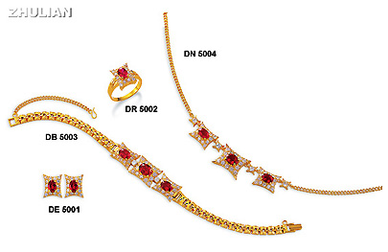
Koleksi emas Zhulian “ Mawar “

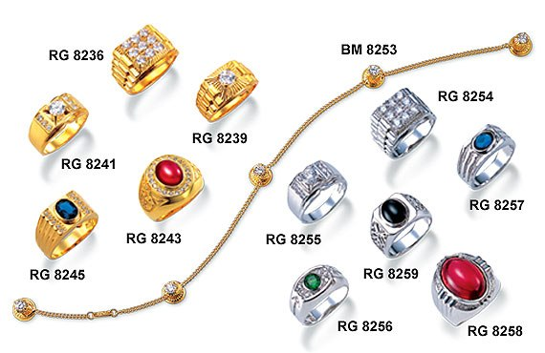
Koleksi perhiasan Pria

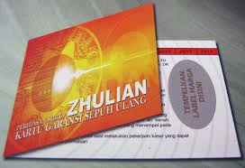
Gambar Kartu Garansi Sepuh Gratis Emas Zhulian

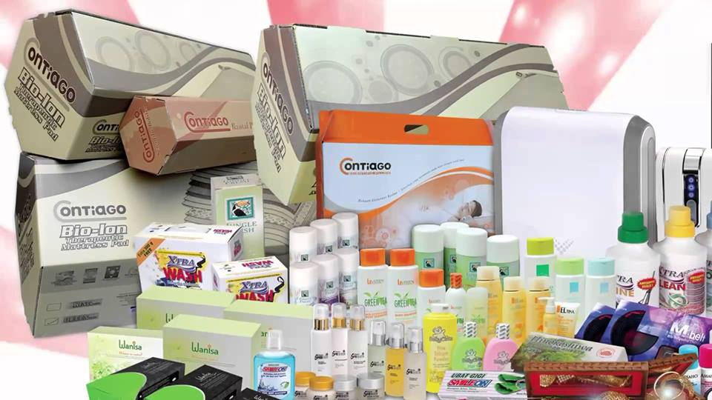
Gambar produk-produk Zhulian

PROFIL INFORMAN
- Irwin Rasyid,S.Pd. dalam pembahasan penelitian ini adalah IR. Beliau merupakan pemimpin dari Zhulian cabang makassar. Peringkat beliau saat ini adalah Royal Crown Manager. Beliau telah menekuni bisnis ini semasa masih kuliah sekitar tahun 2008 sampai sekarang.
- H.Ar. Awaluddin. Dalam pembahasan penelitian ini disingkat AW. Beliau merupakan manager dari perusahaan Zhulian Makassar. Peringkat beliau saat ini merupakan Diamond sales manager. Beliau telah menekuni bisnis ini dari tahun 2008 sampai sekarang.
- Hj.Rosmiati dalam pembahasan penelitian ini disingkat RM. Beliau merupakan member dari PT.Zhulian makassar. Saat ini beliau memiliki peringkat Sales Eksekutif (SE). Beliau aktif pada tahun 2010 sampai sekarang.

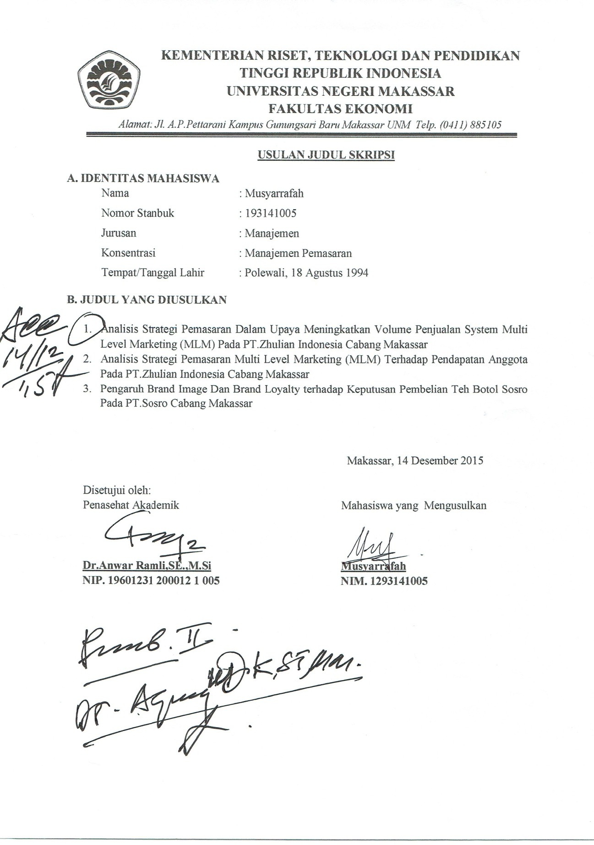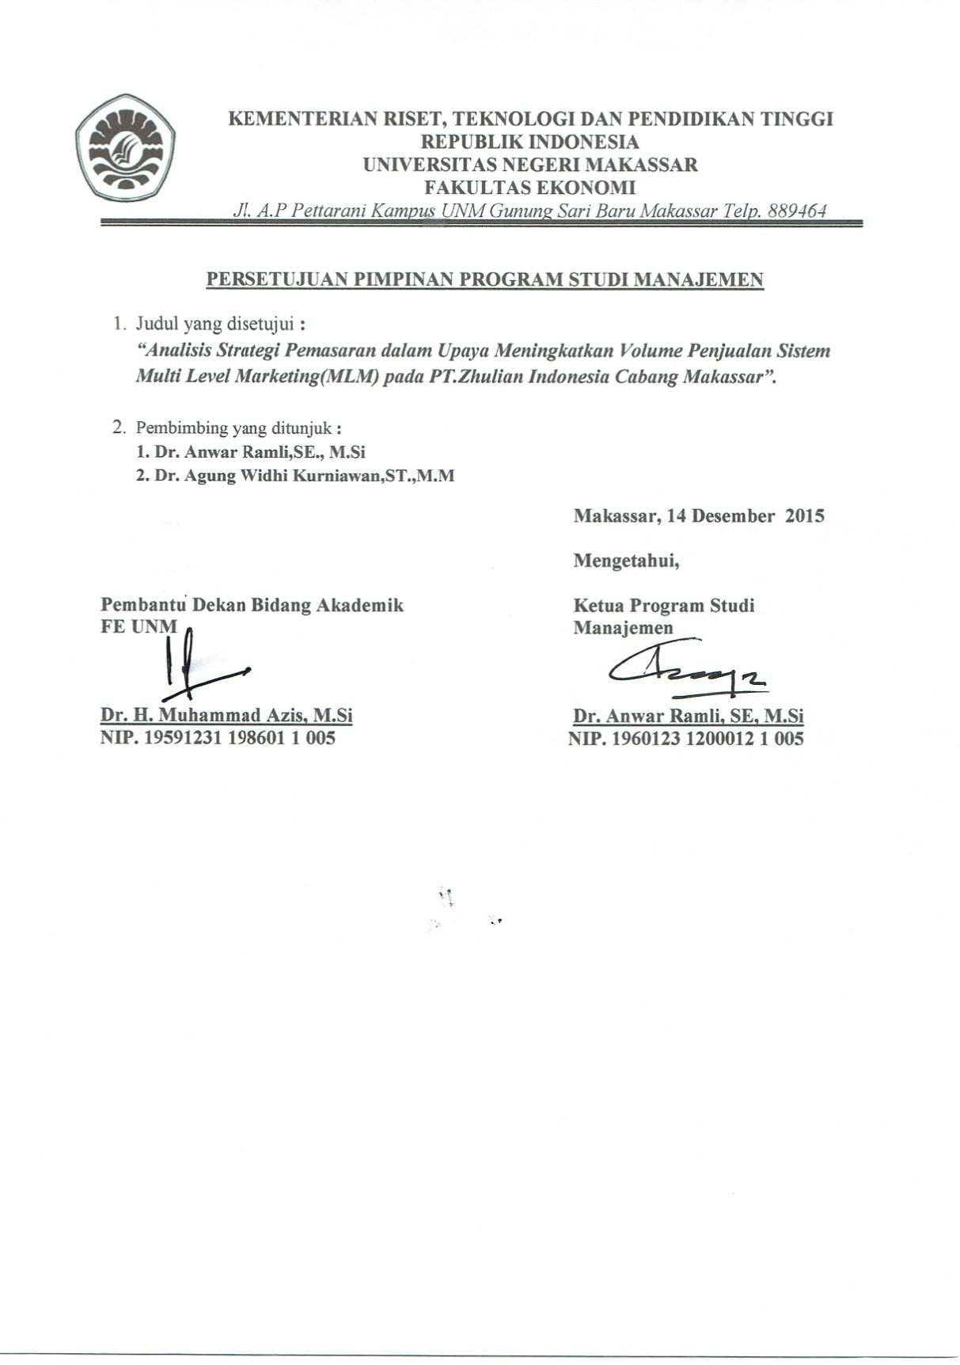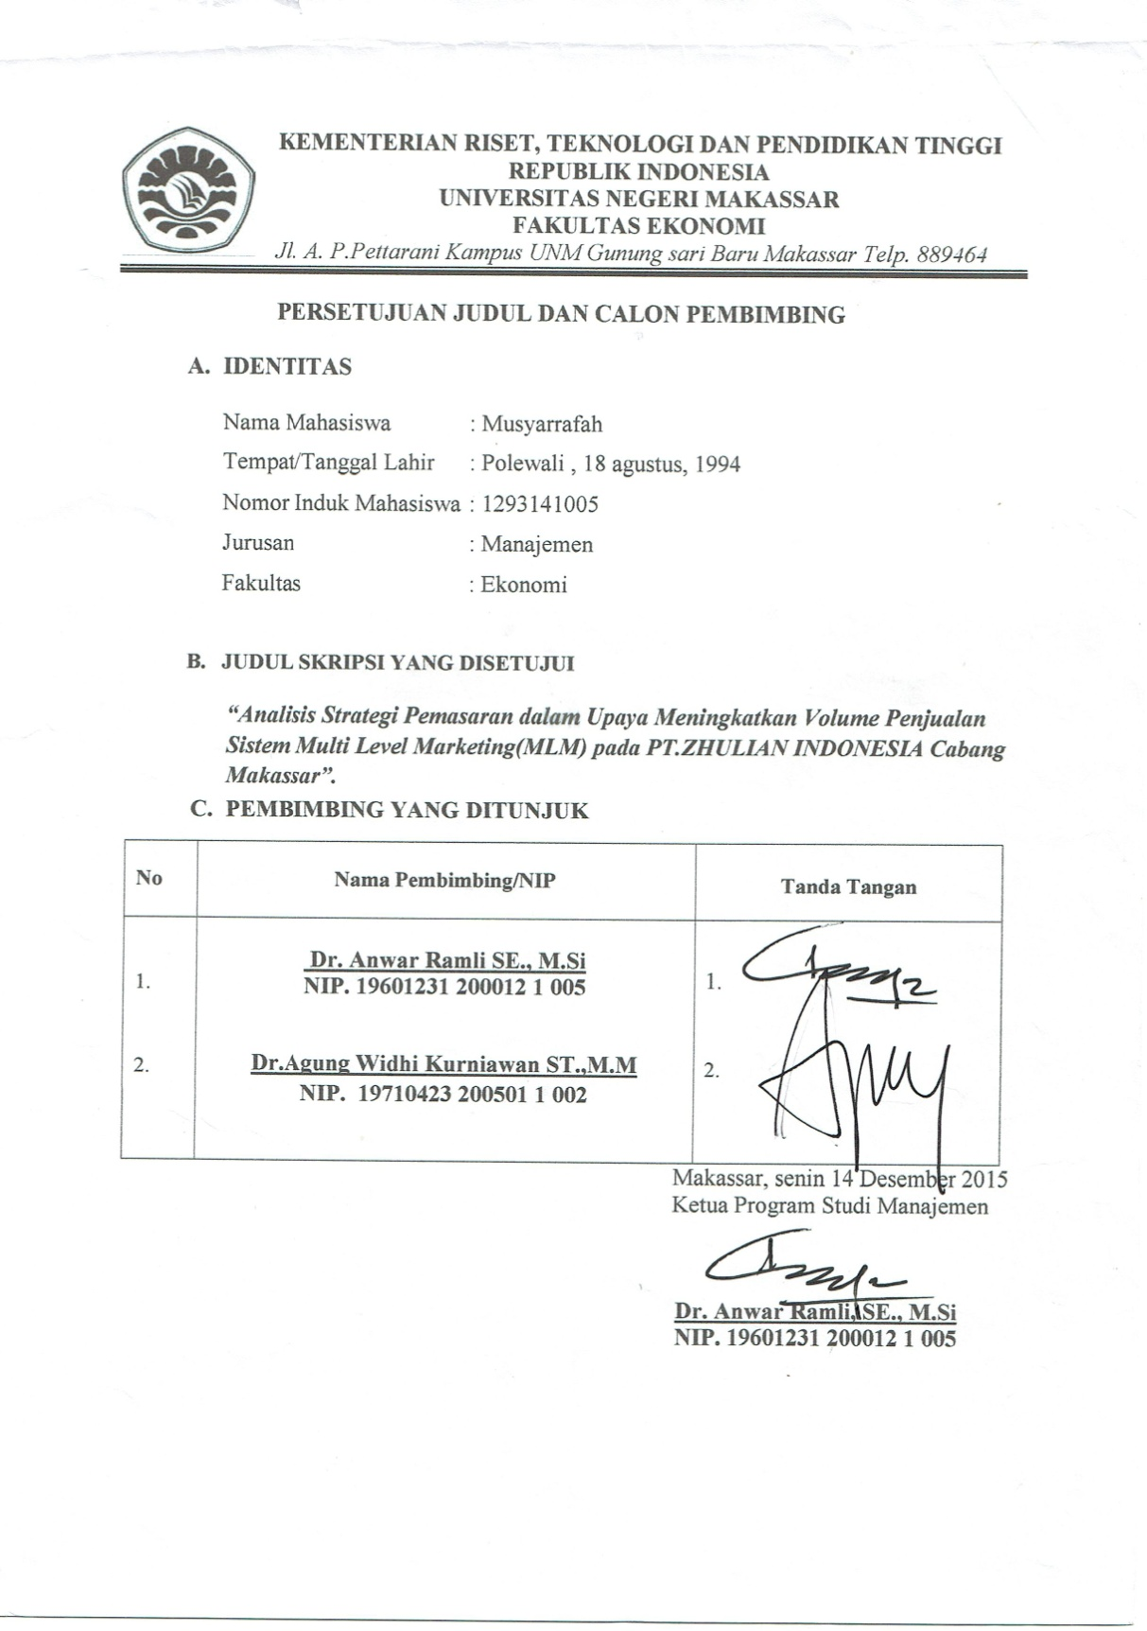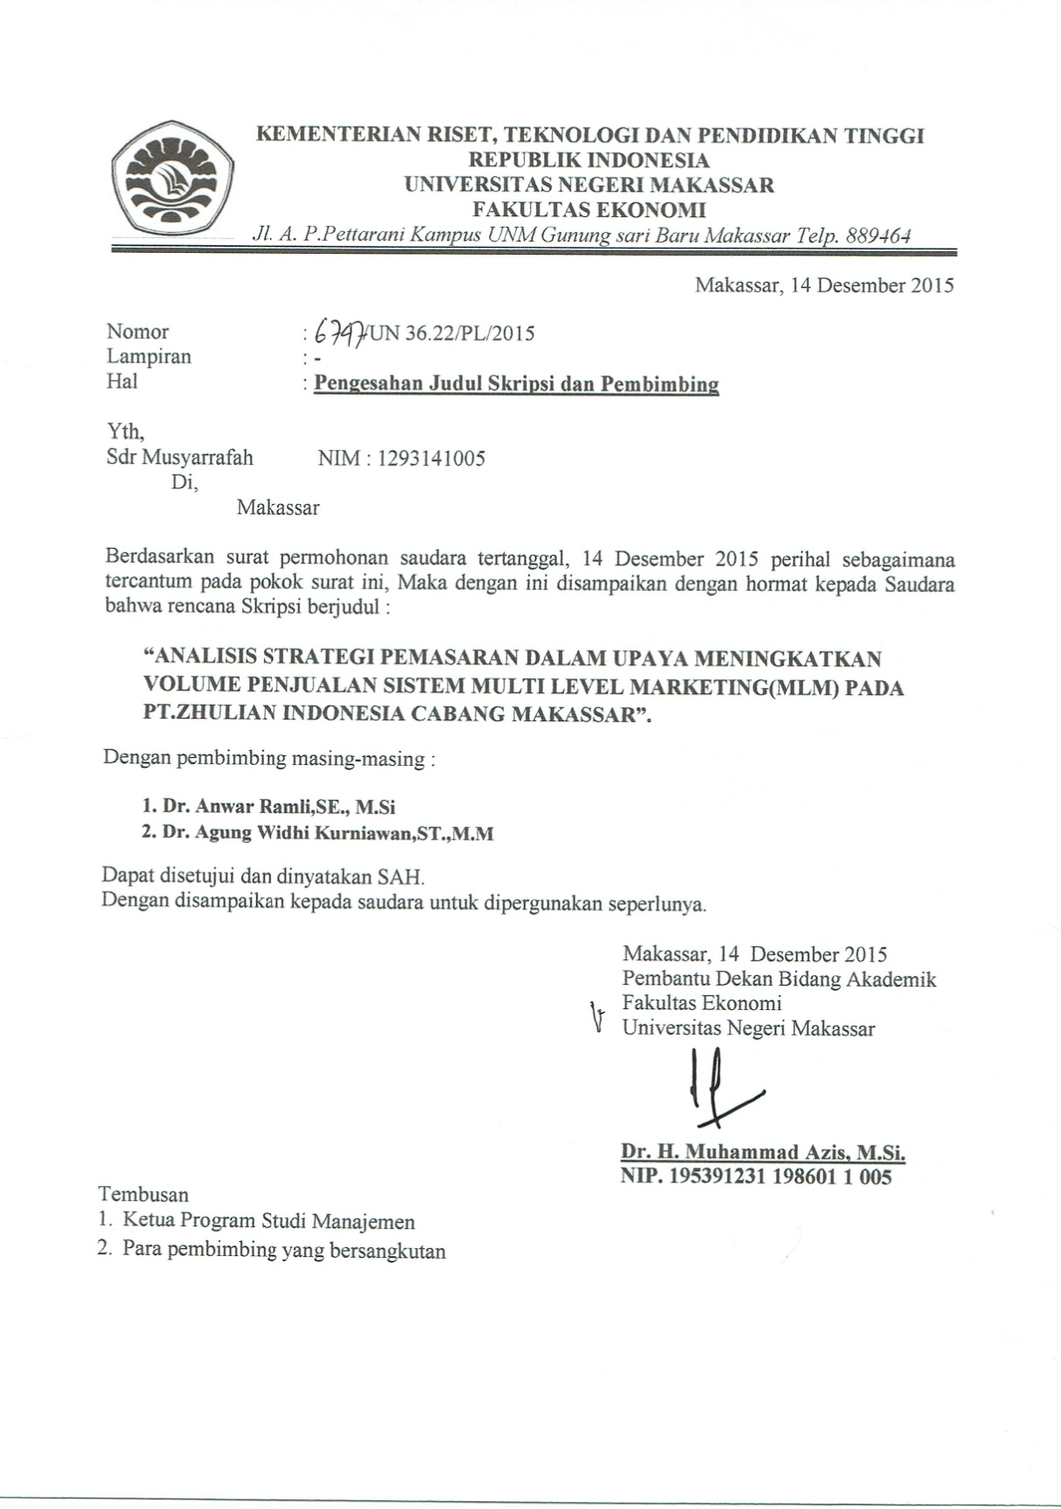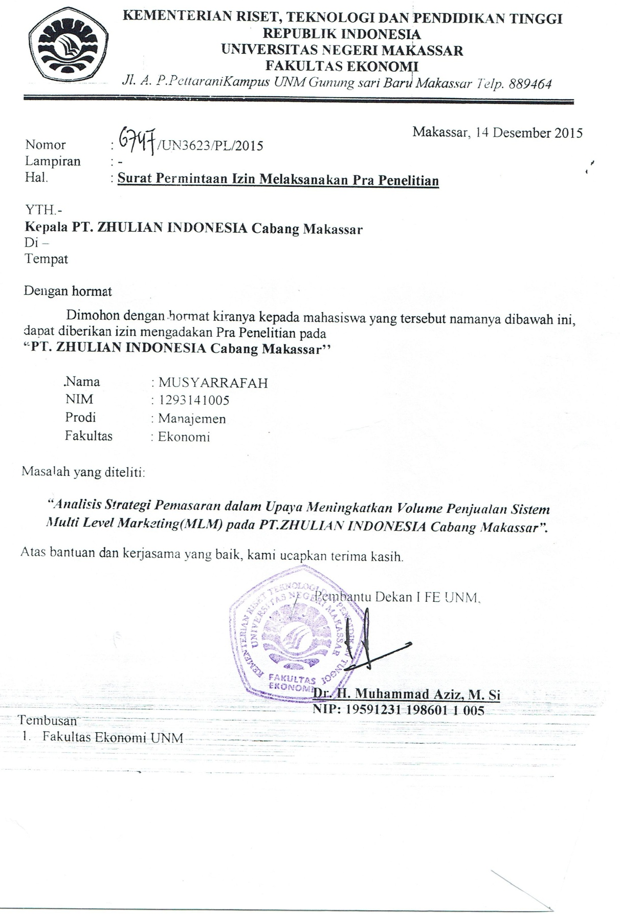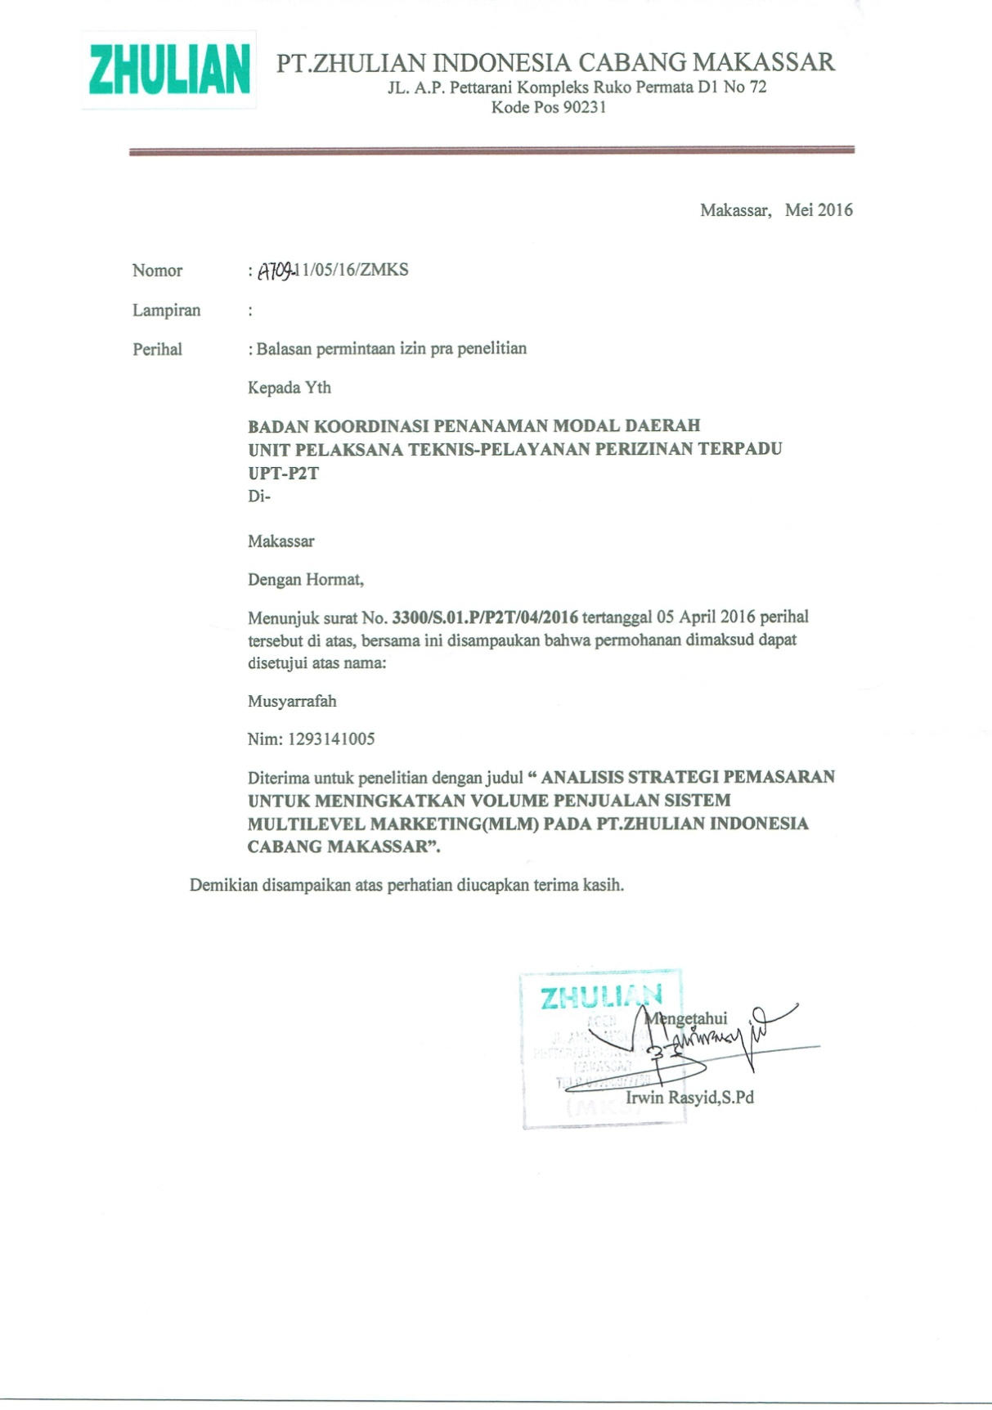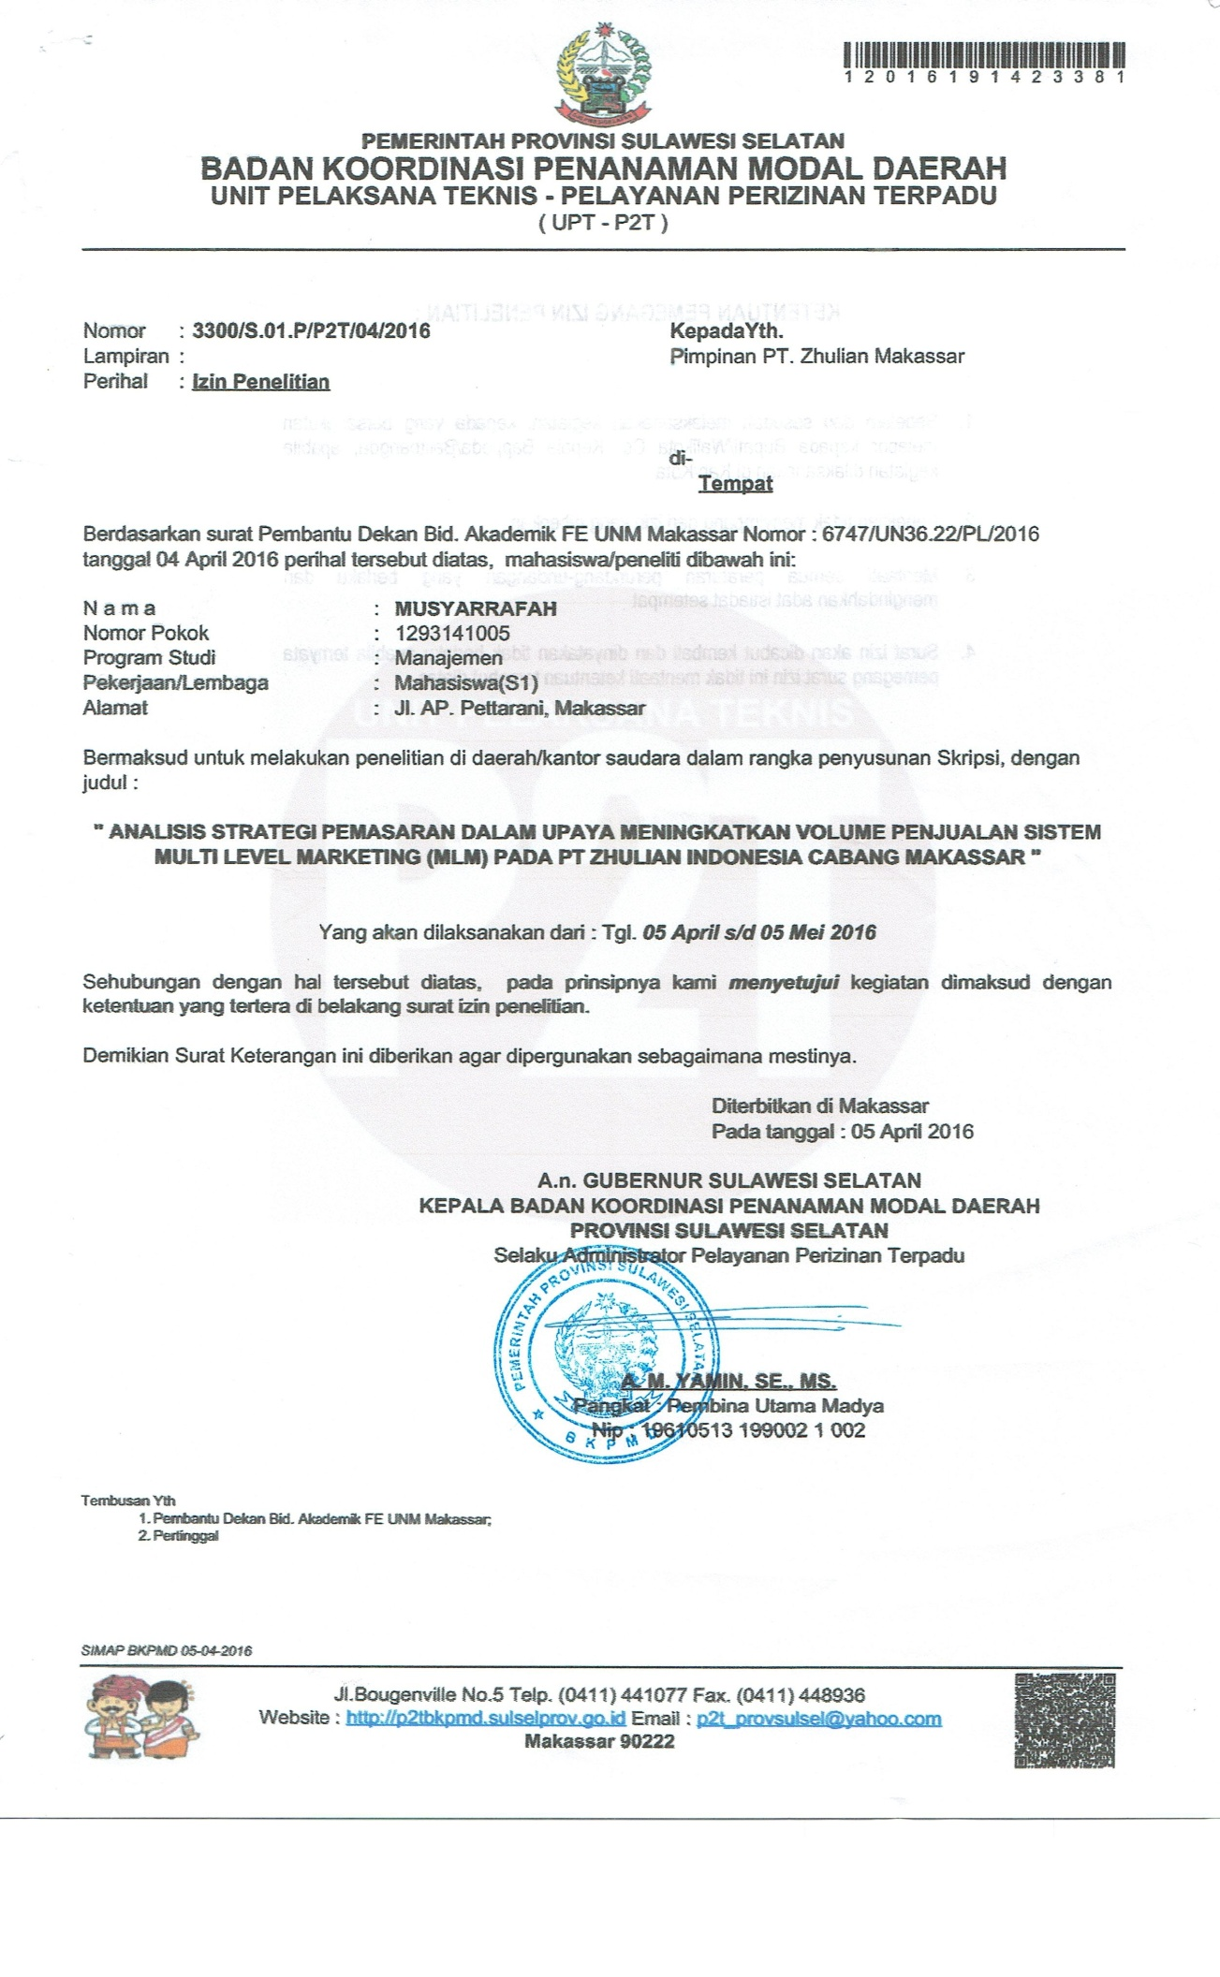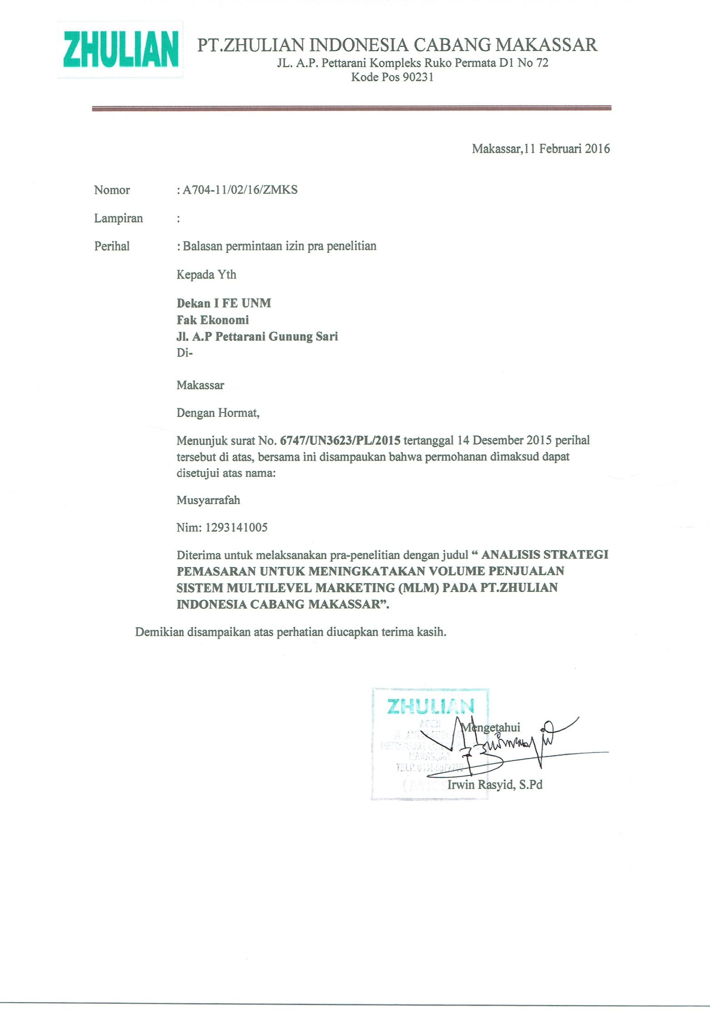
RIWAYAT HIDUP

MUSYARRAFAH, Lahir di Polewali, 18 Agustus 1994. Penulis merupakan ketiga dari lima bersaudara, terlahir dari pasangan Abd.Kadir dan ibu Hj.wahida. Penulis memulai pendidikan di SDN 002 Campalagian, lulus pada tahun 2006. Penulis kemudian melanjutkan pendidikan kejenjang menengah pertama di SMP Neg. 1 Campalagian dan lulus pada tahun 2009. Selanjutnya penulis melanjutkan pendidikan di SMA Neg. 1 Campalagian dan tamat pada tahun 2012. Pada tahun 2012 penulis mendapatkan kesempatan untuk melajutkan pendidikan di Universitas Negeri Makassar (UNM) melalui jalur Seleksi Nasional Masuk Perguruan Tinggi Negeri (SNMPTN). Penulis diterima sebagai mahasiswa Manajemen pada Fakultas Ekonomi. Pada jurusan Manajemen, penulis mengambil konsentrasi Manajemen Pemasaran.

